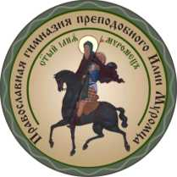
ЧАСТНОЕ ОБЩЕОБРАЗОВАТЕЛЬНОЕ УЧРЕЖДЕНИЕ
ПРАВОСЛАВНАЯ ГИМНАЗИЯ
ПРЕПОДОБНОГО ИЛИИ МУРОМЦА

Владимирская область, округ Муром

Публичный отчет Частного общеобразовательного учреждения «Православная гимназия преподобного Илии Муромца»
за 2019-2020 учебный год

Деятельность гимназии в 2019-2020 учебном году строилась в соответствии с Законом РФ «Об образовании в Российской Федерации», Уставом гимназии, Образовательными программами начального общего, основного общего и среднего общего образования, Программой развития гимназии, нормативными актами федерального, регионального, муниципального и школьного уровня.
Первоочередными задачами являлись: обеспечение реализации Федерального Закона «Об образовании в Российской Федерации», реализация Стандарта православного компонента начального общего, основного общего, среднего (полного) образования для учебных заведений РФ, духовно-нравственное развитие, воспитание обучающихся и сохранение их здоровья, развитие материально-технической базы гимназии (оснащение театральной студии, кабинетов ОПВ, ОБЖ), обеспечение доступности качественного начального, основного и среднего общего образования, обеспечение качественного образования детям с особыми образовательными потребностями (одарённые дети, дети-инвалиды, дети с ОВЗ), организация образовательного процесса в соответствии с требованиям ФГОС в НОО и ООО, обеспечение условий по созданию безопасной образовательной среды и здоровьесбережению, создание условий для реализации индивидуальных образовательных запросов и развития способностей школьников в условиях творческой развивающей образовательной среды, обеспечение условий для дальнейшего профессионального и личностного роста педагогических кадров, совершенствование системы морального и материального стимулирования педагогов.

В течение 2019-2020 учебного года большинство задач было успешно реализовано: продолжена работа по реализации ФЗ “Об образовании в Российской Федерации”, по внедрению Федеральных образовательных стандартов. Успехи гимназии за последние годы, как и победы учителей и гимназистов в конкурсах, олимпиадах разного уровня делают её востребованной педагогическим сообществом. Благодаря активной и качественной работе коллектива гимназии в текущем году достигнуты высокие результаты по разным направлениям работы.

Условия осуществления образовательного процесса.
Материально-техническая база
Состояние материально-технической базы гимназии позволяет осуществлять учебно-воспитательный процесс на уровне требований государственных образовательных стандартов и современной педагогической науки. Усилиями всего педагогического коллектива обеспечивается сохранность материальной базы. В 2019-2020 учебном году материально-техническая база учреждения пополнилась световым оборудованием для театральной студии, цифровым фотоаппаратом, телевизором. Постоянно обновляется фонд учебно-методической литературы, фонд литературы духовного и нравственного направления, культурно-исторической направленности библиотеки - медиатеки.
При организации учебно-воспитательного процесса большое внимание уделяется созданию медико-психолого-социальных условий для обучения, воспитания и развития учащихся, выдерживаются нормы санитарно-гигиенического режима, в том числе и при составлении расписания учебных занятий, регулярно проводятся плановые медицинские осмотры и прививки, уделяется внимание спортивно-оздоровительной работе.

Анализ методической работы в гимназии
за 2019-2020 учебный год

В условиях современного этапа развития общества, в условиях, когда возникла необходимость качественных изменений в школьном образовании, что означает для современной школы отказ от ориентации на освоение учащимися суммы знаний, как основных результатов школьного образования, и формирование универсальных УУД, общественно значимого ценностного отношения к знаниям, значительно возросла роль единой методической службы гимназии. В связи с этим в 2019-2020 учебном году была выбрана новая методическая тема гимназии «Создание условий для развития ключевых компетенций участников образовательного процесса на основе духовно-нравственного наследия, использования традиционных и современных педагогических технологий», работа, над которой рассчитана на пять лет.
Работа методической службы гимназии была ориентирована на решение задач, определенных для реализации единой методической темы гимназии:
- Обновление педагогической системы учителя на основе выделения сущности его опыта в области компетентностного обучения, в соответствии с ФГОС НОО, ООО;
- Духовно-нравственное воспитание через гуманитарное образование;
- Интеграция предметов как средство решения проблемы формирования ключевых компетенций участников образовательного процесса;
- Повышение качества образования и успешности участников образовательного процесса (учащихся, учителей, сотрудников школы) через активное использование ресурса компетентностного обучения через курсы повышения квалификации, семинары, вебинары;
- Реализация технологий духовно-нравственного образования
- Развитие интеллекта обучающихся путем познания основ гуманитарных и естественных наук в рамках государственного образовательного стандарта.
- Стимулирование познавательной способности и создание благоприятных условий для духовно-нравственного и эстетического развития обучающихся.

Методическая работа гимназии в 2019-2020 учебном году была направлена на выполнение поставленных задач и их реализацию через образовательную программу гимназии и учебно-воспитательный процесс. Поставленные перед коллективом гимназии задачи решались через совершенствование методики проведения уроков, индивидуальной и групповой работы со слабоуспевающими и одаренными учащимися, коррекцию знаний учащихся на основе диагностической деятельности учителя, развитие способностей учащихся, повышение их мотивации к обучению, а также создание условий для повышения уровня квалификации педагогов.
Деятельность гимназии в реализации программы методической работы шла по следующим направлениям:
- Тематические педагогические советы
- Методические объединения учителей
- Работа учителей над темами самообразования
- Открытые уроки
- Работа с вновь пришедшими учителями
- Предметные недели
- Методические семинары
- Организация работы с одаренными детьми
- Разработка методических рекомендаций в помощь учителю по ведению школьной документации, по организации, проведению и анализу современного урока
- Организация и контроль курсовой системы повышения квалификации
- Аттестация педагогов

Для решения поставленных задач были созданы следующие условия:
- Составлен и утвержден учебный план, позволяющий заложить фундамент знаний по основным дисциплинам, обеспечить уровень усвоения стандартов образования.
- Составлены и утверждены планы работы методического совета гимназии, педагогического совета.
- Методические объединения работают по четким планам в соответствии с утвержденными методическими темами.
- Создана система ВШК, как одно из условий эффективной работы
- Создана программа работы с одаренными детьми, как одно из условий эффективной и результативной работы с одаренными детьми и учащимися, имеющими повышенный интерес к учебе.

- Кадровое обеспечение

Учебный процесс в гимназии осуществляют 26 педагогов, из которых 8- внешние совместители.
Обучение на начальной ступени образования осуществляют 10 педагогов.
На ступени основного и среднего общего образования образовательный процесс осуществляют 19 педагогов.
Кроме учителей в педагогическом коллективе работает 1 педагог-психолог (кандидат педагогических наук).
В состав педагогического коллектива гимназии входят 2 педагога дополнительного образования, из которых 1- внешние совместители, а также духовник гимназии.
В 2019-2020 учебном году в педагогический коллектив гимназии добавились три педагога – совместителя: Погорелов А.Н.- учитель ОБЖ, Масленников И.Н – учитель технологии и Горчакова Н.В. – учитель церковнославянского языка.

Анализируя состав педагогов, работающих в гимназии в 2019-2020 учебном году, было установлено:
По стажу работы:
до 3-х лет (молодые специалисты) –
до 10 лет –5 (19%)
от 10 до 20 лет – 3 человек (12%)
свыше 20 лет – 18 человек (69%)
По уровню образования:
- имеют высшее образование – 26 педагога (100%):
- из них высшее педагогическое – 24 учителей (92%),
- высшее непедагогическое – 2 педагогов (8%),
По возрасту:
от 20 до 40 лет - 3 человек (11%),
от 40 до 55 лет - 18 человека (69%),
старше 55 лет - 5 человек (20%)
Средний возраст педагогического работника школы – 50 лет.
По полу:
Мужчины –5
Женщины – 21
В гимназии работает высококвалифицированный коллектив педагогов.
1 педагог имеет звание «Заслуженный учитель РФ»
1 педагог - звание «Заслуженный работник культуры РФ»
1 педагог отмечены значком «Отличник народного просвещения»
7 педагогов награждены Почетной грамотой Министерства образования и науки РФ.
10 педагогов награждены Архиерейской грамотой
8 педагога награждены Почетной грамотой департамента образования администрации Владимирской области
1 педагог награжден Почетной грамотой администрации округа Муром
7 педагогов награждены Почетной грамотой управления образования администрации округа Муром
2 педагога стали победителями конкурса на грант главы округа Муром
2 педагога являются победителями конкурса лучших учителей РФ
1 педагог имеет звание Кандидат педагогических наук
1 педагог — Кандидат юридических наук
1 педагог - Кандидат филологических наук

Всего аттестовано 89 % педагогического коллектива: на высшую категорию 20 человек (77%), на первую категорию человек 4 (15 %).

 | 2010-2011 | 2011-2012 | 2012-2013 | 2013-2014 | 2014-2015 | 2015-2016 | 2016-2017 | 2017-2018 | 2018-2019 | 2019-2020
Высшая категория | 41% | 25% | 26% | 37,5% | 47% | 77,8% | 80% | 71,5% | 71% | 77%
I категория | 23% | 50% | 65% | 54% | 41% | 18,5% | 16% | 18% | 18% | 15%
II категория | 18% | 17% | - | - | 3% | -
Соответствие занимаемой должности | - | - | - | 4% | 3% | - | - | 3,5%
Нет категории | 18% | 8% | 8% | 4% | 6% | 3,7% | 4% | 7% | 11% | 8%

В течение последних четырех лет педагоги гимназии проходили процедуру аттестации в соответствии с приказом Министерства образования и науки РФ №276 от 7 апреля 2014 года через систему Электронного мониторинга образовательных учреждений Владимирской области. В 2019-2020 учебном году аттестацию проходили 2 педагога гимназии Федоткина Н.М. – учитель ИЗО и обслуживающего труда и Шаронова А.В. – учитель начальных классов. Обоим педагогам по результатам аттестации была присвоена высшая квалификационная категория.

Вывод:
Анализ педагогического состава гимназии в 2019-2020 учебном году позволяет сделать вывод, что в гимназии подобран высококвалифицированный и высокопрофессиональный состав педагогов, способный обеспечить высокий уровень обучения, создать условия для индивидуального развития учащихся. Все педагоги подтверждают заявленные категории. Образование педагогов соответствует базовому образовательному преподаваемому предмету. Основную часть педагогического коллектива составляют опытные учителя с большим стажем работы, обладающие высоким профессиональным мастерством, имеющие высшую и первую квалификационные категории.
Таким образом, в гимназии созданы необходимые условия для обеспечения образования высокого качества.

- Анализ методической работы по направлениям деятельности

  - Работа педагогического совета

Высшей формой методической работы гимназии всегда был и остается педагогический совет.
В 2019-2020 учебном году было проведено 6 педагогических советов, из которых 1 тематических и 5 традиционных:
- Анализ работы гимназии в 2018-2019 учебном году и задачи на новый 2019-2020 учебный год
- Введение ФГОС среднего общего образования
- Организация и проведение итоговой аттестации выпускников 9, 11 классов
- Организация и проведение промежуточной аттестации обучающихся 1 – 11 классов как формы годового (итогового) контроля знаний
- О переводе учащихся 1-8,10 классов гимназии в следующий класс.
- О выпуске учащихся 9 и 11 класса
Тематический педсовет, прошедший в этом учебном году, был посвящен актуальной в современных условиях теме введения ФГОС среднего общего образования. Это третий этап введения новых стандартов образования. Современная школа на протяжении нескольких лет работает в новых условиях. После введения ФГОС начального и основного образования введение новых стандартов коснулось и старшей ступени. На педагогическом совете рассматривались общие вопросы введения ФГОС в классах старшей ступени, а также отдельные вопросы, связанные с особенностями преподавания отдельных предметов. На педагогическом совете выступали педагоги математики, химии, русского языка. Педагоги делились своим опытов преподавания в классах старшей ступени, знакомили с особенностями преподавания своего предмета в соответствие с новыми стандартами. А также рассматривали вопрос подготовки и проведения итоговой аттестации выпускников. Итогом преподавания в старших классах является сдача выпускниками Единого государственного экзамена. Введение ФГОС несомненно приведет к изменению и содержания экзамена. Педагоги делились информацией о тех изменениях в ЕГЭ и ОГЭ, которые ожидаются или уже вводятся в связи с переходом к ФГОС.
Кроме того на заседаниях педагогических советов были рассмотрены такие важные для качественного функционирования учебно-воспитательного процесса гимназии, как:
- Анализ работы гимназии за прошедший год и задачи на новый учебный год
- О допуске к итоговой государственной аттестации учащихся 9 и 11 класса
- Результаты промежуточной аттестации учащихся 1-8 и 10 классов
- Результаты итоговой аттестации учащихся 9 и 11 класса

  - Работа методических объединений
В 2019-2020 учебном году в гимназии работало 4 методических объединения:
1. МО учителей гуманитарно-эстетического цикла – 9 учителей (аттестовано 100%), руководитель Данилина О.Н. (учитель высшей квалификационной категории)
2. МО учителей естественно-математического цикла – 7 учителей (аттестовано 100%), руководитель Королева О.В. (учитель первой квалификационной категории)
3. МО учителей начальных классов – 4 учителей (аттестовано 100%), руководитель Михайленко Е.А. (учитель высшей квалификационной категории)
А также методическое объединение классных руководителей, в которое входят все классные руководители и заместитель директора по ВР. Руководитель Балукова Н.Ю. – учитель высшей квалификационной категории.

Каждое методическое объединение имеет свой план работы, разработанный в соответствии с темой и целями методической службы гимназии. В текущем учебном году каждое методическое объединение провело 5 плановых заседаний.
В межсекционный период велась целенаправленная работа по освоению учителями современных методик и технологий обучения. Большое внимание уделялось формированию у учащихся навыков творческой деятельности, развитию общеучебных навыков. Кроме того, все методические объединения уделили в своей работе большое вниманию актуальным вопросам перехода к ФГОС второго поколения. На заседания методического объединения учителей начальных классов рассматривались уже первые итоги работы учителей в условиях перехода ФГОС НОО. На заседаниях МО учителей гуманитарного и естественно-математического цикла рассматривались вопросы подготовки к переходу на ФГОС ООО, подготовки к успешной сдаче ЕГЭ и ОГЭ, системе подготовки учащихся к сдаче экзаменов. На заседаниях всех методических объединений рассматривались вопросы о входных, промежуточных и итоговых контрольных работах по всем предметам. Педагоги гимназии принимают самое активное участие в работе школьных методических объединений. Каждый педагог выступает на заседаниях, знакомы педагогов со своими результатами работы, с новыми технологиями в обучении и т.д. Кроме того, педагоги стали активно делиться свои опытом через открытые уроки. В этом учебном году педагоги гимназии провели более 25 открытых уроков.
Каждый педагог, входящий в состав методического объединения, работал над своей темой самообразования, с обобщенными результатами которой он знакомил своих коллег на заседаниях методических объединений и педагогических советов.

Темы самообразования педагогов гимназии

№ | Ф.И.О. педагога | Тема самообразования | Результат
1 | Балукова Н.Ю. | Групповая работа как средство формирования УУД. | Выступление на заседании МО
2 | Мирошкина И.В. | Духовно-нравственное воспитание учащихся начальных классов | Выступление на заседании МО
3 | Михайленко Е.А. | Современные образовательные технологии как средство организации познавательной деятельности младших школьников в рамках реализации ФГОС | Выступление на заседании педагогическом совете
4 | Шаронова А.В. | Использование инновационных технологий как средство активизации учебной деятельности младших школьников | Выступление на заседании МО
5 | Мигунова О.В. | Тестовый контроль знаний учащихся на уроках и при подготовке к ОГЭ | Выступление на заседании МО
6 | Зверева Т.М. | Совершенствование качества преподавания русского языка через применение системно-деятельностного подхода | Выступление на заседании МО
7 | Федоткина Н.М. | Применение информационных технологий в организации образовательного процесса на уроках ИЗО и технологии в условиях перехода на Федеральные Государственные Стандарты второго поколения | Выступление на заседании МО
8 | Борунов С.В. | Методика подготовки старшеклассников к ОГЭ и ЕГЭ | Выступление на заседании МО
9 | Данилина О.Н. | Системно-деятельностный подход как средство повышения качества обучения | Выступление на заседании МО
10 | Королева О.В. | Интегрированный урок, как средство формирования ключевых компетенций | Выступление на заседании МО
11 | Бубнова Т.В. | Церковное пение в урочной и внеурочной деятельности | Выступление на заседании МО
12 | Леонова Э.С. | Работа над обновленной программой по биологии в соответствие с концепцией по биологии | Выступление на заседании МО
13 | Торопова Р.В. | Формирование информационной компетентности на уроках истории и обществознания | Выступление на заседании МО
14 | Самарова Г.В. | Развитие коммуникативной компетенции у учащихся на основе УМК «Английский в фокусе» в рамках подготовки к сдаче стандартизированных экзаменов в 9 и 11 классах | Выступление на заседании МО
15 | Баранова С.В. | Методические рекомендации учащимся для самостоятельной подготовки к сдаче норм ГТО. | Выступление на заседании МО
16 | Лукьянова Т.А. | Развитие умений и навыков монологической речи на среднем этапе | Выступление на заседании МО

Кроме школьных объединений педагогов педагоги гимназии принимают участие и в работе городских методических объединений учителей и работе городских проблемных семинаров. Так,
учитель ИЗО Федоткина Н.М. участвовала в работе городской творческой группы «Внедрение ФГОС на уроках ИЗО и черчения в условиях современной школы»
учитель начальных классов Мирошкина И.В. участвовала в работе городского проблемного семинара «Формирование исследовательской культуры младших школьников»
учителя начальных классов Балукова Н.Ю., Михайленко Е.А., и Шаронова А.В. участвовала в работе городского проблемного семинара «Современные образовательные технологии как средство организации познавательной деятельности младших школьников»

Вывод:
Методическая работа в гимназии является составной частью единой системы непрерывного образования педагогических кадров и системы повышения их квалификации. В гимназии созданы необходимые благоприятные условия для повышения творческого потенциала педагогов. Применяются различные формы и способы раскрытия творческого потенциала педагогов. Цели, задачи и содержание методической работы направлены на развитие профессиональных компетенций и компетентностей педагогов гимназии. Планы работы методического совета, педагогического совета и методических объединений отражают основные наиболее актуальные вопросы развития современной системы образования, актуальные вопросы методологии обучения и наиболее главный вопрос, который связан с переходом гимназии на Федеральные государственные стандарты образования второго поколения.

  - Работа с педагогическими кадрами.

Одной из основных задач, поставленных перед методической службой гимназии в 2019-2020 учебном году, является совершенствование педагогического мастерства учителя, их компетенции и широты знаний в области преподаваемых дисциплин, повышение качества проведения учебных занятий на основе внедрения новых педагогических технологий, создание в гимназии благоприятных условий для умственного и физического развития каждого ученика. С этой целью в 2019-2020 учебном году была организована курсовая подготовка учителей в ВИРО.

№ | Фамилия, Имя, Отчество педагога | Наименование курсов
1 | Шефер С.В. | Методы и формы воспитательной деятельности в социальных сетях.
2 | Балукова Н.Ю. | Проектирование индивидуальной траектории профессионального развития учителя начальных классов в логике профессионального стандарта "Педагог".
3 | Зверева Т.М. | Проектирование индивидуальной траектории профессионального развития учителя русского языка и литературы в логике профессионального стандарта "Педагог".
4 | Федоткина Н.М. | Развитие профессиональных компетенций учителей изобразительного искусства в логике профессионального стандарта "Педагог".
5 | Мирошкина И.В. | Научно-методическое сопровождение профессионального развития педагогов: эффективные практики и современные подходы.

Кроме получения обучения на курсах, организованных Владимирским институтом работников образования им. Новиковой, педагоги гимназии в 2019-2020 учебном году активно занимались повышением своей квалификации и педагогического мастерства через участие в различных семинарах, конференциях, вебинарах, профессиональных конкурсах

№ | Ф.И.О. педагога | конкурсы | Форма участия | Результат участия
1 | Королева О.В. | ВИРО  Региональный конкурс педагогов «Решение задач повышенного уровня сложности» | дистанционная | Диплом  2 степени
2 | Борунов С.В | ВИРО  Региональный конкурс педагогов «Решение задач повышенного уровня сложности» | дистанционная | Диплом  1 степени

№ | Ф.И.О. педагога | Мероприятие | Форма участия | Результат участия
1 | Федоткина Н.М. | - Областной семинар «Изобразительный язык синтетических искусств на примере УМК «Изобразительное искусство» в рамках курсов повышения квалификации учителей изобразительного искусства Владимирской области  - Мастер-класс по теме «Важнейшие архитектурные элементы здания» в рамках курсов повышения квалификации учителей изобразительного искусства Владимирской области. | очное | сертификат
2 | Балукова Н.Ю. | Вебинар «Игровые технологии как эффективный метод активизации познавательной деятельности в образовании при реализации деятельностного подхода» | заочное | сертификат
3 | Шаронова А.В. | - Вебинар «Электронные образовательные ресурсы в учебном процессе образовательной организации»  - Вебинар «Организация современного урока с применением технологий дистанционного образования» | заочная | сертификат

Педагоги гимназии являются активными участниками социально-педагогических сообществ и профессиональных сайтов. Многие педагоги имеют личные страницы в интернет - сообществах педагогов, публикуют свои педагогические материалы на профессиональных сайтах. Шаронова А.В., Мигунова О.В., Королева О.В. разместили свои методические разработки на сайте infourok.ru. А.В.Шаронова обобщила свой педагогический опыт по теме: «Использование инновационных технологий как средство активизации учебной деятельности младших школьников»

Вывод:
Анализируя работу с педагогическими кадрами в 2019-2020 учебном году можно отметить, что педагоги гимназии более активно стали повышать свое профессиональное мастерство и педагогическую компетенцию. В этом году педагоги повышали свою квалификацию не только за счет курсовой подготовки в ВИРО, но и активно принимали участие в заочных дистанционных курсах семинарах, вебинарах, конференциях, профессиональных конкурсах, публиковали свои материалы в сообществах педагогов и тем самым распространяли свой педагогический опыт. Это позволяет учителям следить за современными изменениями в системе образования, следить за новыми формами и методами работы, что положительно сказывается на качестве обучения в гимназии. Однако не все педагоги гимназии так активно занимались в этом году повышением своего мастерства и своей квалификации. В этом учебном году педагоги стали активнее делиться своим опытом, активнее участвовать в работе не только школьного, но и городских МО, увеличилось число педагогов, которые дали открытые уроки и мероприятия.
Но остается недостаточной работа педагогов по обобщению своего опыта на муниципальном уровне, открытые мероприятия проводятся только на школьном уровне.
В следующем году необходимо активизировать работу педагогов по обобщению своего опыта на муниципальном и региональном уровне.

Особенности организации учебно-воспитательного процесса
Итоги учебной деятельности за 2019-2020 учебный год.
Гимназия работала в режиме 5-дневной учебной недели в 1-4 классах, 6-дневной учебной недели в 5-11 классах; в начальной, основной и старшей школе занималось 11 классов, в которых на конец года обучалось 171 учащийся (начальная школа – 4 класса- 66 учеников, основная школа -5 классов – 77 учеников, старшая школа- 2 класса- 28 учеников). В течение года 3 человека выбыли и 1 человек прибыл:
I ступень | II ступень | III ступень
1 кл. – 1 | 5 кл. – 1 | 10 кл.-1
2 кл. – 1 | 6 кл. – 1 | 11 кл.-1
3 кл. – 1 | 7 кл. – 1
4 кл. – 1 | 8 кл. – 1
 | 9 кл. – 1
Всего: 4 кл. | Всего: 5 кл. | Всего: 2 кл.

Средняя наполняемость классов составила 15,5 человек.

Диаграмма изменения контингента учащихся
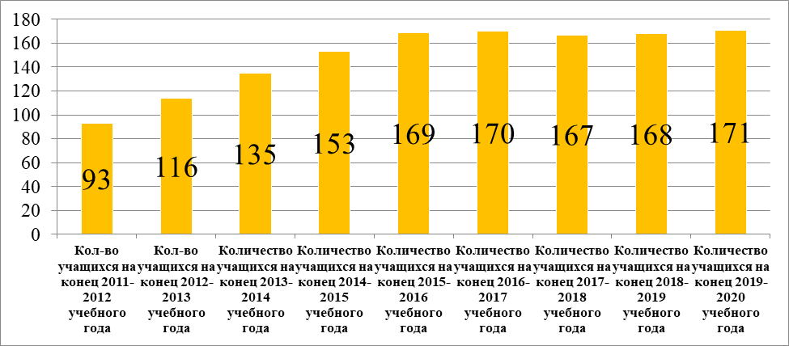

Учебный год | Количество учащихся на начало учебного года | Количество учащихся на конец учебного года | Сохранность в %
2011-2012 | 91 | 93 | 102,2%
2012-2013 | 115 | 116 | 101%
2013-2014 | 139 | 135 | 97,1%
2014-2015 | 151 | 153 | 101,3%
2015-2016 | 171 | 169 | 98,8%
2016-2017  2017-2018  2018-2019  2019-2020 | 166  166  166  173 | 170  167  168  171 | 102,4%  100,6%  101,2%  98,8%

По итогам учебного года общеобразовательные программы по учебным предметам усвоили в школе I уровня (1-4 классы) - 100% (2018-2019 уч. г. – 100%); в школе II уровня (5-9 классы) – 100% (2018-2019 уч. г. – 100%), в школе III уровня (10-11 классы)-100%.
Качество знаний составило 83,8% (2-11 классы) (2012-2013 уч. год – 73,5 %, 2013-2014 уч.г.-84%, 2014-2015 уч.г.-79,6%, 2015-2016 уч.г.- 78,4%, 2016-2017 уч.г.- 78,6%, 2017-2018 уч.г.- 83,4%, 2018-2019 уч.г.- 81,5% ).
Во 2-4 классах 13 отличников, 34 учащихся окончили на «4» и «5». Качество знаний- 96% ( 2018-2019уч.г.- 93,6%, 2017-2018 уч.г.-98%, 2016-2017 уч.г.- 95,7% , 2015-2016 уч.г.- 95,8%, 2014-2015 уч.г.- 91,5% , 2013-2014 уч.г.- 90%, 2012-2013 уч. г. – 82%).
В 5-8,10 классах 15 отличников, на «4» и «5» - 48 учащихся. Качество знаний- 83%.
В 9 классе 2 отличников, на «4» и «5» - 7 учащихся. Качество знаний 60%. В 11 классе 9 учащихся окончили на «4-5», 1 человек на «5». Качество знаний – 71,4%.

Диаграмма качества знаний учащихся.
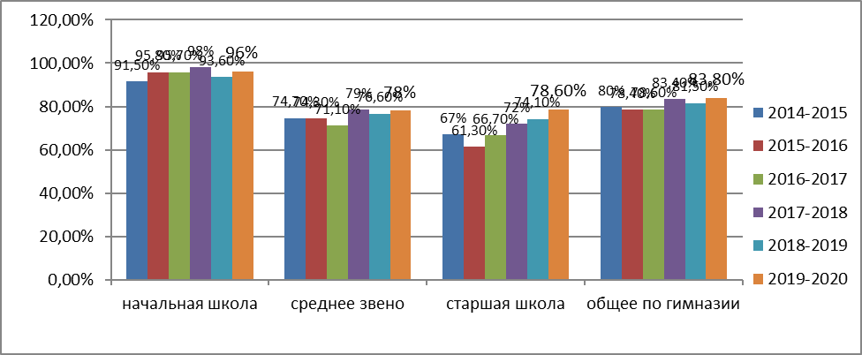

Всего закончили учебный год на «отлично» 31 человек (20,1%), на «хорошо» и «отлично» – 98 человек (63,6%) учащихся 2-11 классов. Есть резерв –9 учеников (5,8%) закончили учебный год с одной «3».

Динамика качества знаний в течение учебного года
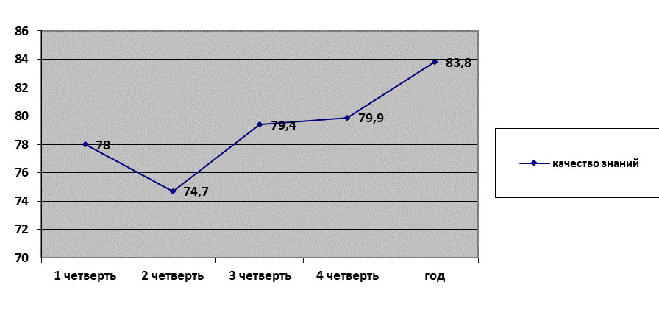

2019-2020 учебный год с похвальными листами закончили 19 учащихся (12,3 % от учащихся 2-11 классов) – ученики 2 класса Артемьева Анна, Алясова Ника, Филатов Илья (учитель Шаронова А.В.), ученица 3 класса Маркова Ксения (учитель Мирошкина И.В.), ученики 4 класса Герасимова Анна, Захарова Дарья (учитель Балукова Н.Ю.), ученики 5 класса Александрук Елизавета, Каткова Мария, Прокуроров Дмитрий, Самылина Елизавета (классный руководитель Борунов С.В.), ученица 6 класса Горшкова Екатерина (классный руководитель Данилина О.Н.), ученики 7 класса Смолова София, Ольховая Анфиса (классный руководитель Торопова Р.В.), ученица 8 класса Мишина Мария (классный руководитель Зверева Т.М.), ученики 10 класса Александрова Анна, Данилин Алексей, Дубова Анастасия, Колпаков Даниил, Рожновская Анастасия (классный руководитель Королева О.В.).

УРОВЕНЬ ОБУЧЕННОСТИ ПО УРОВНЯМ ОБУЧЕНИЯ

Класс | Кол-во  уч-ся  на конец года | «5» | «4» и «5» | «Резерв» (одна «3») | Качество  знаний (%)
1 | 17 | - | - | - | -
2 | 17 | 5 | 10 | 1 | 88,2
3 | 16 | 3 | 13 | - | 100
4 | 16 | 5 | 11 | - | 100
Итого | 66 | 13 | 34 | 1 | 96
5 | 16 | 4 | 11 | - | 93,8
6 | 16 | 2 | 10 | 2 | 75
7 | 16 | 3 | 11 | - | 87,5
8 | 14 | 1 | 9 | 1 | 71,4
9 | 15 | 2 | 7 | 3 | 60
Итого | 77 | 12 | 48 | 6 | 78
10 | 14 | 5 | 7 | - | 85,7
11 | 14 | 1 | 9 | 2 | 71,4
Итого | 28 | 6 | 16 | 2 | 78,6
Всего | 171 | 31 | 98 | 9 | 83,8

Сравнительный анализ качества обучения по классам

5 класс- классный руководитель Борунов С.В.

6 класс- классный руководитель Данилина О.Н.

7 класс- классный руководитель Торопова Р.В.
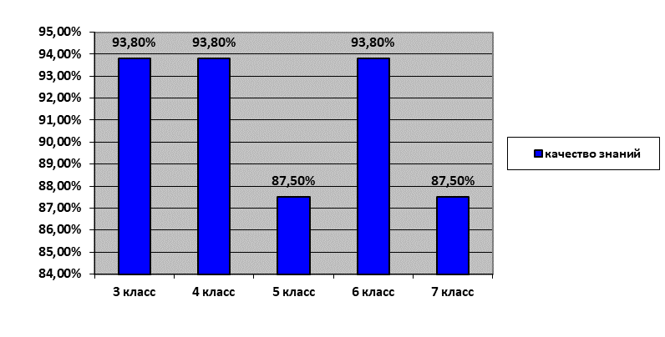

8 класс- классный руководитель Зверева Т.М.
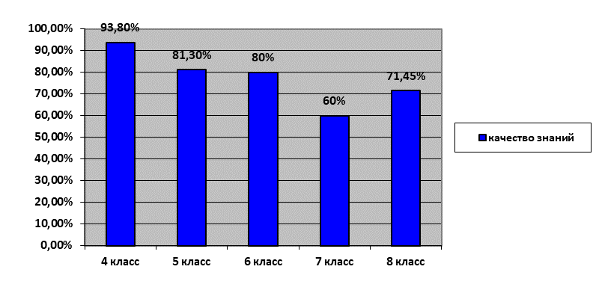

9 класс- классный руководитель Леонова Э.С.
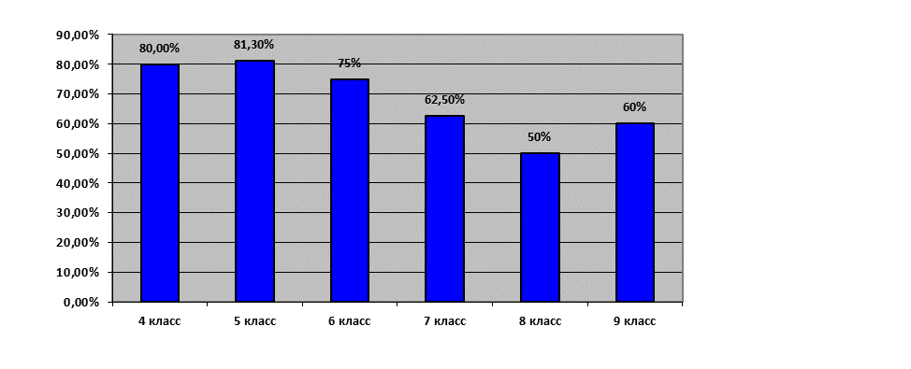

10 класс- классный руководитель Королева О.В.
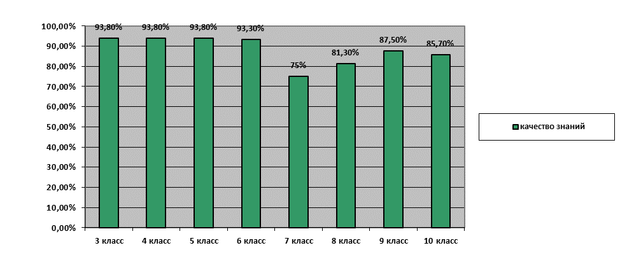

11 класс- классный руководитель Самарова Г.В.
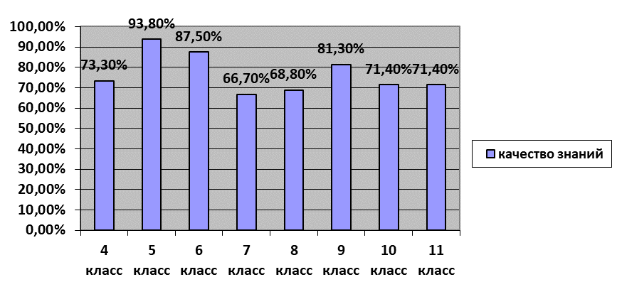

Качество образовательной подготовки учащихся по предметам учебного плана.
Результаты учащихся начальной школы по предметам
Класс | Классный  руководитель | Кол-во  уч-ся | Успеваемость | Качество знаний учащихся  в % по предметам
 |  |  |  | Русс-кий яз. | Литерат. чт. | математика | Окруж. мир | ин. язык | ИЗО | технология | Физ-ра
2 | Шаронова А.В. | 17 | 100 | 88,2 | 100 | 94,1 | 100 | 100 | 100 | 100 | 100
3 | Мирошкина И.В. | 16 | 100 | 100 | 100 | 100 | 100 | 100 | 100 | 100 | 100
4 | Балукова Н.Ю. | 16 | 100 | 100 | 100 | 100 | 100 | 100 | 100 | 100 | 100
2 – 4 классы |  |  | 100 | 96 | 100 | 98 | 100 | 100 | 100 | 100 | 100

На основании анализа результатов учащихся начальной школы по предметам, можно сделать следующие выводы:
1) ниже результаты у учащихся 2 класса по русскому языку, по математике.
2) самые высокие результаты по всем предметам у учащихся 3,4 классов (учителя Мирошкина И.В., Балукова Н.Ю.)

В сентябре 2019 года в 1 классе была проведена педагогическая диагностика (УМК «Начальная школа 21 века» автор Журова Л.Е.). Данная форма контроля предполагает изучение индивидуальных особенностей и возможностей детей на самом первом этапе школьного обучения. Первое диагностическое обследование носит комплексный характер (содержит математические и лингвистические задания). Проверялась готовность к школьному обучению: уровень общего развития; степень развития неречевых функций, лежащих в основе овладения грамотой — математической и лингвистической; наличие дочисловых представлений; уровень развития речи.
Результаты показали, что высокий уровень развития зрительного восприятия и зрительно-моторных координаций у 8 человек (47%); пространственного восприятия, умения слушать и понимать задание, выполнять инструкцию, состоящую из нескольких последовательных действий у 13 человек (76%); сформированы умения правильно понять текст задачи и выполнить действия по моделированию заданной ситуации: перейти от числа к соответствующему конечному множеству предметов у 15 человек (88%); сформированы умения сравнивать два множества по числу элементов, не выполняя пересчёт, точно следовать инструкции у 16 человек (94%). Диагностика показала, что 15 человек (88%) умеют находить основание, по которому может быть произведена классификация, и в соответствии с этим определить место объекта. Высокий уровень сформированности фонематического слуха и восприятия у 12 человек (71%), предпосылки к успешному овладению звуковым анализом есть у 15 человек (88%).
Таким образом, базовый уровень инструментальной готовности имеют 16 человек (94%), низкий уровень – 1 человек (6%) – Буланова Маргарита.
Техника чтения. Знают буквы – 17 чел. (100%), читают по слогам – 13 чел. (76%), целыми словами – 4 чел. (24%).

Сравнение качества знаний
учащихся 2 - 4 классов по четвертям и за год

Анализ результатов учебно-воспитательного процесса по предметам:
«Русский язык» и «Литература».
Показатели качества знаний учащихся в 2019 – 2020 учебном году

Предмет: русский язык и литература Учитель: Данилина О.Н.

Класс | Русский язык |  |  | Литература
Класс | 1 полугод. | 2 полугод | Год | 1 полугод. | 2 полугод | Год
5 | 93,8% | 93,8% | 93,8% | 100% | 100% | 100%
6 | 75% | 81,3% | 87,5% | 100% | 81,3% | 100%
7 | 93,8% | 81,3% | 87,5% | 100% | 93,8% | 100%
10 | 100% | 93% | 100% | 100% | 100% | 100%
Успеваемость по классам 100 %.

Предмет: русский язык и литература Учитель: Зверева Т.М.

Класс | Русский язык |  |  |  | Литература
Класс | 1полугод. |  | 2полугод. | Год | 1полугод. | 2полугод. | Год
8 | 86% | 93% |  | 93% | 100% | 93% | 100%
9 | 93% | 67% |  | 87% | 100% | 93% | 100%
11 | 93% | 100% |  | 100% | 100% | 93% | 100%

Успеваемость за год по всем классам 100 %

Данные, приведенные в этих таблицах, свидетельствуют о том, что в 5-11 классах по предметам русский язык и литература успевают 100% учащихся.

В среднем показатель качества знаний по русскому языку составил 92,7% (89,3% в 2018-2019 уч.г., 88,5% в 2017-2018 уч.г., 87,9% в 2016-2017 уч.г., 79,7% в 2015-2016 уч.г., 83,1% в 2014-2015 уч.г., 80,5% в 2013-2014 уч.г.)
В среднем качество знаний по литературе составило 100% (97% в 2018-2019 уч.г., 98% в 2017-2018 уч.г., 97,1% в 2016-2017 уч.г., в 2015-2016 уч.г., 97,5% в 2014-2015 уч.г., 98,6% в 2013-2014 уч.г.)

«История» и «Обществознание».
Предмет – история, учитель Торопова Р.В.
класс | % качества
5 | 100%
6 | 100%
7 | 100%
8 | 88%
9 | 100%
10 | 100%
11 | 100%
Качество знаний – 98,3% (96% в 2018-2019 уч.г., 95% в 2017-2018 уч.г., 91,7% в 2016-2017 уч.г., 96,7% в 2015-2016 уч.г., 98,7% в 2014-2015 уч.г., 95,8% в 2013-2014 уч.г.).
Предмет – обществознание, учитель Торопова Р.В.
класс | % качества
5 | 100%
6 | 100%
7 | 100%
8 | 92%
9 | 100%
10 | 100%
11 | 100%
Качество знаний – 98,8% (98,1% в 2018-2019 уч.г., 97% в 2017-2018 уч.г., 95,3% в 2016-2017 уч.г., 97,7% в 2015-2016 уч.г., 98,5% в 2014-2015 уч.г., 100% в 2013-2014 уч.г.).
Уровень успеваемости по всем классам – 100%

«Иностранный язык»
Показатели качества знаний обучающихся
Английский язык
Самарова Г.В.
Класс | 5 | 6 | 7 | 8 | 9 | 10 | 11
УКЗ | 94% | 94% | 100% | 100% | 100% | 100% | 100%
Итого: Успеваемость по классам – 100%; УКЗ – 98,3% (93,6% в 2018-2019 уч.г., 90% в 2017-2018 уч.г., 93% в 2016-2017 уч.г., 92% в 2015-2016 уч.г., 95,7% в 2014-2015 уч.г., 97,3% в 2013-2014 уч.г.)
Французский язык
Лукьянова Т.А.
Класс | 8 | 9 | 10 | 11
УКЗ | 78,6% | 100% | 100% | 100%
Итого: Успеваемость по классам – 100%; УКЗ – 94,7% (94,5% в 2018-2019 уч.г., 94,1% в 2017-2018 уч.г., 95,1% в 2016-2017 уч.г., 93,3% в 2015-2016 уч.г., 97,4% в 2014-2015 уч.г., 97,7% в 2013-2014 уч.г.)
Немецкий язык
Лукьянова Т.А.
Класс | 5 | 6 | 7 | 9
УКЗ | 100% | 100% | 100% | 87,5%
УКЗ-97%
«Математика» и «Физика».
Показатели качества знаний обучающихся по математике.

Предмет: математика, алгебра и геометрия учитель: Борунов С.В.
Класс | Математика, Алгебра |  |  | Геометрия
 | 1полугодие | 2полугодие | год | 1полугодие | 2полугодие | год
5 | 100% | 94% | 100%
6 | 75% | 94% | 88%
10 | 93% | 86% | 93% | 100% | 86% | 93%
11 | 79% | 93% | 100% | 100% | 86% | 100%

Успеваемость по всем классам- 100%. Качество знаний- 95,7% (93,9% в 2018-2019 уч.г., 92,2% в 2017-2018 уч.г., 84,7% в 2016-2017 уч.г., 83,4% в 2015-2016 уч.г., 86,5% в 2014-2015 уч.г., 88% в 2013-2014 уч.г.)

Предмет: математика, алгебра и геометрия учитель: Мигунова О.В.
Класс | Математика, Алгебра |  |  | Геометрия
 | 1полугодие | 2полугодие | Год | 1полугодие | 2полугодие | Год
7 | 93,8% | 100% | 93,8% | 87,5% | 100% | 93,8%
8 | 85,7% | 92,8% | 85,7% | 78,6% | 92,8% | 85,7%
9 | 93,3% | 86,7% | 93,3% | 80% | 86,7% | 93,3%
Успеваемость по всем классам 100%. Качество знаний- 91% (82,2% в 2018-2019 уч.г., 84,2% в 2017-2018 уч.г.)

Показатели качества знаний обучающихся по физике
Учитель: Корочкин В.С.
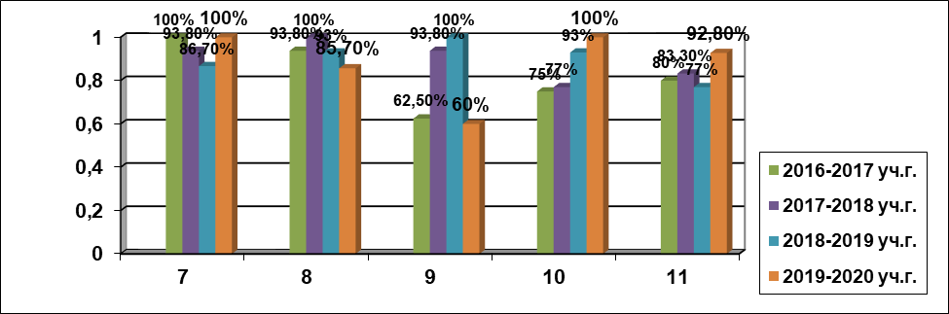

Успеваемость по всем классам 100%. Качество знаний – 87,7% ( 90% в 2018-2019 уч.г., 89,6% в 2017-2018 уч.г.,82,3% в 2016-2017 уч.г., 81,2% в 2015-2016 уч.г., 83,9% в 2014-2015 уч.г., 88% в 2013-2014 уч.г.)

«Информатика».Показатели качества знаний обучающихся
Учитель- Корочкина Л.В., Корочкин В.С.
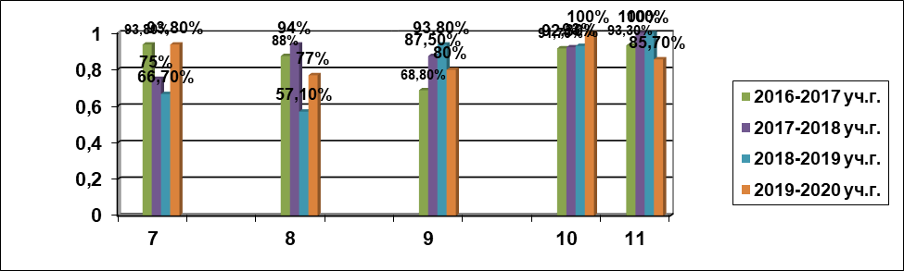

Успеваемость по всем классам 100%. Качество знаний – 87,3% (82,1% в 2018-2019 уч.г., 92,7% в 2017-2019 уч.г., 90,7% в 2016-2017 уч.г., 85,5% в 2015-2016 уч.г., 90,6% в 2014-2015 уч.г., 94,4% в 2013-2014 уч.г.)

«Биология», «География», «Химия».

В истекшем учебном году учащиеся изучали химию, биологию, географию на базовом уровне.
Мониторинг качества знаний по биологии, химии, географии.
Учитель | Предмет | Класс | Успеваемость, % | Качество знаний, %
Леонова Э.С. | биология | 5 | 100 | 100
Леонова Э.С. | биология | 6 | 100 | 100
Леонова Э.С. | биология | 7 | 100 | 94
Леонова Э.С. | биология | 8 | 100 | 86
Леонова Э.С. | биология | 9 | 100 | 100
Леонова Э.С. | биология | 10 | 100 | 86
Леонова Э.С. | биология | 11 | 100 | 93
Итого |  |  | 100 | 94,1
Леонова Э.С. | география | 5 | 100 | 100
Леонова Э.С. | география | 6 | 100 | 100
Леонова Э.С. | география | 7 | 100 | 94
Леонова Э.С. | география | 8 | 100 | 100
Леонова Э.С. | география | 9 | 100 | 100
Леонова Э.С. | география | 10 | 100 | 86
Леонова Э.С. | география | 11 | 100 | 100
Итого |  |  | 100 | 97,1
Королева О.В. | химия | 8 | 100 | 86
Королева О.В. | химия | 9 | 100 | 93
Королева О.В. | химия | 10 | 100 | 93
Королева О.В. | химия | 11 | 100 | 93
Итого |  |  | 100 | 91,3
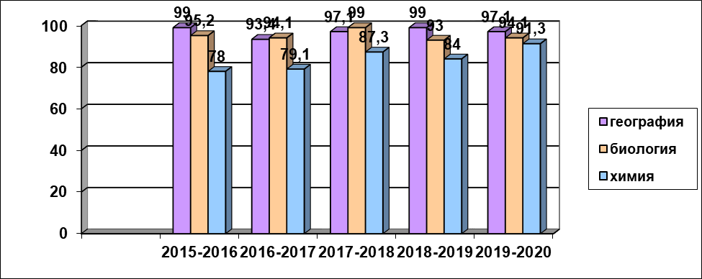

Сравнительный анализ диаграмм по предметам естественнонаучного цикла показывает высокий процент качества знаний учащихся по географии.

«Физическая культура» и «ОБЖ».
учитель- Баранова С.В.
Качество знаний по ОБЖ в 5-11 классах (учитель Погорелов А.Н.)
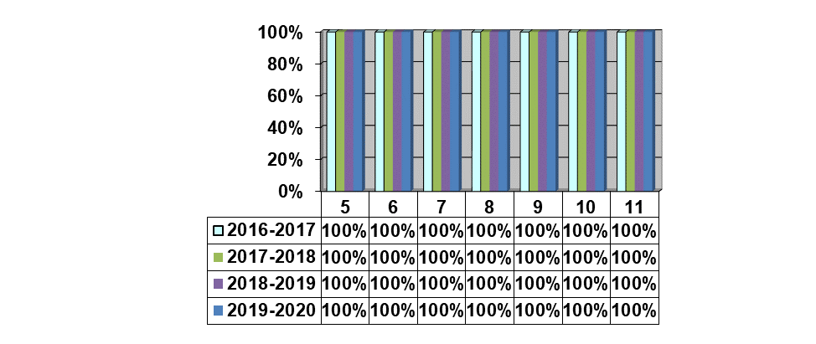

«Изобразительное искусство», «Музыка».

Качество знаний учащихся по ИЗО (учитель Федоткина Н.М.)
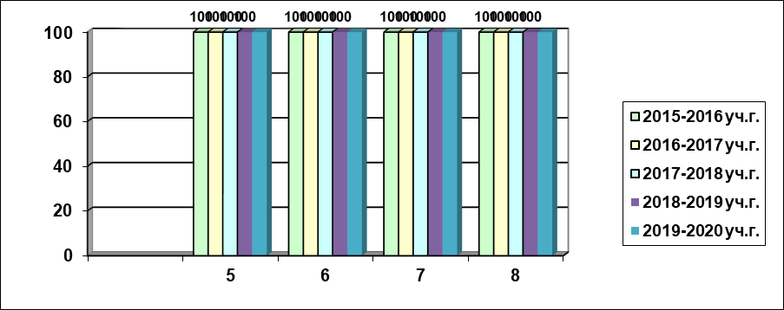

Качество знаний учащихся по музыке (учитель Бубнова Т.В.)

«Технология»
Качество знаний по обслуживающему труду (учитель Федоткина Н.М.)
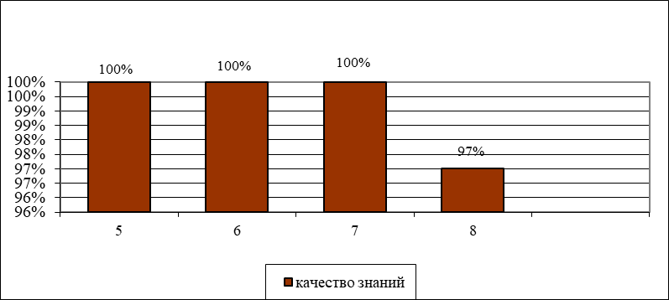

Качество знаний по техническому труду (учитель Масленников И.Н.)
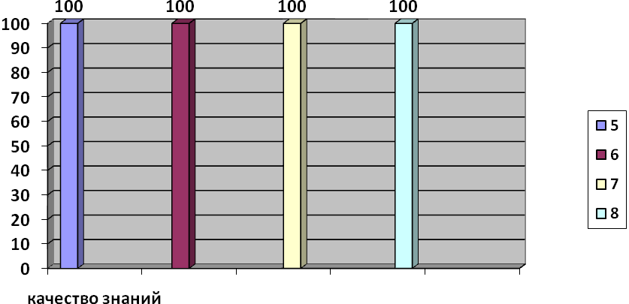
Стандарт православного компонента начального общего, основного общего, среднего (полного) образования для учебных заведений РФ.
Преподавание вероучительных учебных предметов в гимназии составляет основу православного компонента общего образования. Преподавание опирается на святоотеческую традицию, христианскую антропологию и православную педагогику. Основное содержание обязательных предметов православного компонента направлено на реализацию педагогической цели Стандарта – целенаправленное развитие духовно-нравственной сферы учащихся на целях, идеалах и ценностях Православия, формирование у учащихся целостного христианского мировоззрения, развитого религиозно-нравственного чувства, национального самосознания и гражданской ответственности.
Церковное пение (учитель Бубнова Т.В.)
За счет часов дополнительного образования в 1-9 классах введен курс «Церковное пение». Цель изучения данного предмета – приобщение учащихся к духовным ценностям Православия посредством церковного пения. По итогам года 100% учащихся усвоили программный материал на высоком уровне, качество знаний во 2-5,6,7,8,9 классах-100%.
«Основы православной веры» (учитель Беляева Е.В., монахиня Сергия)
В 1- 11 классах за счет часов компонента образовательного учреждения и часов дополнительного образования вводится предмет «Основы православной веры». По итогам года 100% учащихся усвоили программный материал на высоком уровне.
«Церковнославянский язык» (учитель Горчакова Н.В.)
С целью соответствия учебного плана гимназии статусу и задачам православной гимназии введено изучение предмета «Церковнославянский язык» с 5 по 9 классы по 1 часу в неделю ( за счет часов дополнительного образования). По итогам года 100% учащихся 5-9 классов усвоили программный материал на высоком уровне.
«Латинский язык» (учитель Бакалова С.В.)
В 11 классе введен предмет латинский язык за счет часов компонента образовательного учреждения. Успеваемость -100%, качество знаний-100%.
«Логика» (учитель Ильина Е.А.)
В 10 классе введен предмет логика за счет часов компонента образовательного учреждения. Успеваемость -100%, качество знаний-100%.

Выводы:
Качество знаний составило 83,8% (2-11 классы) (2012-2013 уч. год – 73,5 %, 2013-2014 уч.г.-84%, 2014-2015 уч.г.-79,6%, 2015-2016 уч.г.- 78,4%, 2016-2017 уч.г.- 78,6%, 2017-2018 уч.г.- 83,4%, 2018-2019 уч.г.- 81,5% ).
Анализируя результативность работы гимназии, необходимо отметить высокий уровень работы учителей-предметников, классных руководителей, обеспечивших по итогам 2019-2020 учебного года наиболее оптимальные показатели качества знаний: 3,4,5 классы.
По итогам года 9 человек имеют одну «3»:
- Чернов М., 2 класс- русский язык, учитель Шаронова А.В.
- Князев С.,6 класс- русский язык, учитель Данилина О.Н.
- Голубев М., 6 класс- математика, учитель Борунов С.В.
- Ситранова Л., 8 класс- информатика и ИКТ, учитель Корочкина Л.В.
- Ганченко И., 9 класс- физика, учитель Корочкин В.С.
- Гореликова С., 9 класс- физика, учитель Корочкин В.С.
- Воронцова Е., 9 класс- физика, учитель Корочкин В.С.
- Вишневский М., 11 класс- биология, учитель Леонова Э.С.
- Сивачева П., 11 класс- химия, учитель Королева О.В.

Все учебные предметы находятся на высоком уровне усвоения учебного материала. Вместе с тем, с целью повышения качества знаний в 2020/2021 уч. году рекомендуется:
- вести индивидуальное сопровождение учащихся с одной «3», которые являются дополнительным резервом для повышения результативности работы педагогического коллектива;
- мотивировать к обучению учащихся 5-11 классов: 5-8 классы – сохранить традицию проведения познавательно-занимательных предметных мероприятий, активного участия в интеллектуальных марафонах, олимпиадах на уровне гимназии, округа, региона, организовать работу по снижению количества учащихся, у которых более 50% «3»; 9-11 классы – обеспечить качественную подготовку, формировать осознанное и заинтересованное отношение учащихся выпускных классов к необходимости успешного обучения для продолжения образования после школы.
Вместе с тем необходимо определить причины невысоких показателей в классах, которые по итогам 2019-2020 учебного года показали наиболее низкие результаты качества знаний учащихся, разработать и реализовать комплекс мероприятий по улучшению ситуации: 8,9 классы.
В 2020/2021 учебном году важно организовать систематическое оперативное взаимодействие всех участников образовательного процесса, обеспечить наличие данных по результатам входного, рубежного и итогового контроля, их коллегиальное обсуждение, принятие оптимальных и конкретных решений, контроль за их обязательным исполнением, что обеспечит успешность каждого ученика в зоне его ближайшего развития.
Показатели качества знаний учащихся являются эквивалентом успешности и качества работы отдельно взятого учителя и всего педагогического коллектива в целом.

Государственная итоговая аттестация выпускников общеобразовательных учреждений - одна из форм объективной и независимой оценки качества подготовки выпускников, освоивших образовательные программы основного общего и среднего полного общего образования, и установления уровня освоения учащимися Федерального государственного стандарта общего образования.
В гимназии проведены необходимые организационно-управленческие мероприятия, подготовлены соответствующие распорядительные документы. Все участники образовательного процесса ознакомлены с нормативно-правовыми документами итоговой аттестации. На заседаниях педагогических советов утверждены списки учащихся, допущенных к итоговой аттестации. Оформлены информационные стенды с материалами по государственной итоговой аттестации.
В 9 классе обучалось 15 учащихся. В соответствии с приказом Минпросвещения России и Рособрнадзора от 11.06.2020г. №293/650 «Об особенностях проведения государственной итоговой аттестации по образовательным программам основного общего образования в 2020 году» ГИА-9 проводится в форме промежуточной аттестации, результаты которой признаются результатами ГИА-9 и являются основанием для выдачи аттестатов об основном общем образовании путем выставления по всем учебным предметам учебного плана, изучавшимся в 9 классе, итоговых отметок, которые определяются как среднее арифметическое четвертных отметок за 9 класс. Всем учащимся 9 класса выдан аттестат об основном общем образовании и приложение к нему, так как 100% выпускников имеют итоговые отметки не ниже «удовлетворительно» по всем учебным предметам учебного плана и результат «зачет» за итоговое собеседование по русскому языку (приказ Минпросвещения от 11.06.2020г. №295 «Об особенностях заполнения и выдачи аттестатов об основном общем и среднем образовании в 2020 году»).
Результаты ЕГЭ выпускников 11 класса.

На конец 2019-2020 учебного года в 11-м классе обучалось 14 учеников. В соответствии с приказом Минпросвещения России и Рособрнадзора от 11.06.2020г. №294/651 «Об особенностях проведения государственной итоговой аттестации по образовательным программам среднего общего образования в 2020 году» ГИА-11 проводится в форме промежуточной аттестации, результаты которой признаются результатами ГИА-11 и являются основанием для выдачи аттестатов о среднем общем образовании путем выставления по всем учебным предметам учебного плана образовательной программы среднего общего образования итоговых отметок, которые определяются как среднее арифметическое полугодовых и годовых отметок обучающегося за каждый год обучения по указанной программе. Всем учащимся 11 класса выдан аттестат о среднем общем образовании и приложение к нему, так как 100% выпускников имеют итоговые отметки не ниже «удовлетворительно» по всем учебным предметам учебного плана и результат «зачет» за итоговое сочинение (приказ Минпросвещения от 11.06.2020г. №295 «Об особенностях заполнения и выдачи аттестатов об основном общем и среднем образовании в 2020 году»).
Все выпускники были допущены к государственной итоговой аттестации.
При сдаче экзамена по русскому языку выпускники 11 класса (учитель Зверева Т.М.) продемонстрировали высокий уровень подготовки. Данный предмет является профильным в 11 классе (филологический профиль).
Минимальный балл составлял 24. Средний балл по гимназии составил 80,4( 83,5 в 2018-2019 уч.г., 82,8 в 2017-2018 уч.г., 81 в 2016-2017 уч.г., 83,8 в 2015-2016 уч.г.). Самый высокий балл у Рязановой А. – 94 балла, самый низкий – у Сивачевой П. (60 баллов).
Диаграмма «Результаты ЕГЭ по русскому языку»

Учащиеся 11 класса сдавали математику профильном уровне (7 человек, 50%). При сдаче ЕГЭ по математике (учитель Борунов С.В.) выпускники 11 класса также продемонстрировали достаточный уровень подготовки. Профильный уровень: минимальный балл составлял 27. Средний по гимназии балл составил 70,8 (67,1 в 2018-2019 уч.г., 67,1 в 2017-2018 уч.г., 60,7 в 2016-2017 уч.г., 54,1 в 2015-2016 уч.г.). Средний балл по математике профильного уровня по округу составил 55,2.
Самый высокий балл у Шибаева Т. – 76 баллов, самый низкий балл (62) набрал Лагунов И.
Диаграмма «Результаты ЕГЭ по математике»
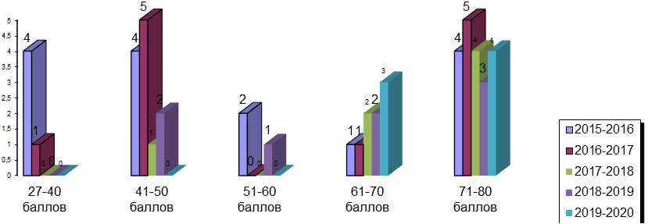

Положительный опыт учителя математики Борунова С.В. показывает, что для улучшения результатов ЕГЭ в самом учебном процессе (практически на каждом уроке математики по мере изучения и повторения учебного материала) проводилась специальная подготовка учащихся к экзамену (умение работать с различными типами тестовых заданий, планировать время работы с различными частями экзаменационной работы, а также с системой критериального оценивания с заполнением бланков ответов, в целом - с технологией проведения ЕГЭ).
Диаграмма показателя минимального, среднего и максимального балла
по русскому языку в 11 классе
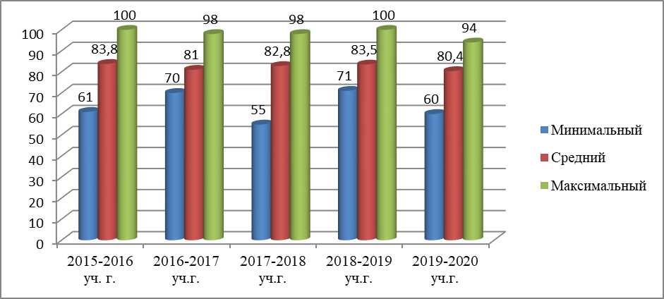

Диаграмма показателя минимального, среднего и максимального балла
по математике (профиль) в 11 классе
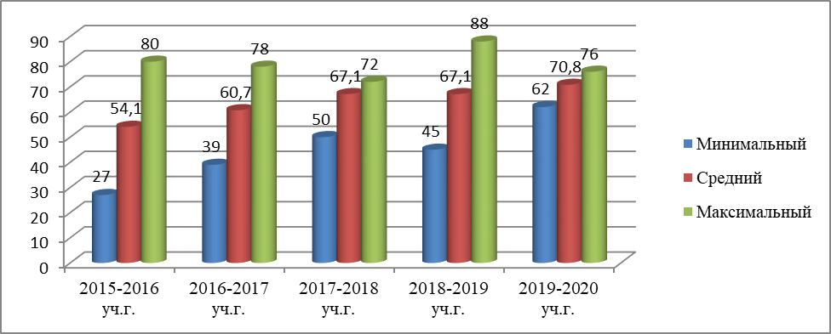

Таблица результатов ЕГЭ
Предмет | ПБ | Средний балл по гимназии | Средний балл по городу
Русский язык | 24 | 80,4 | 71,4
Математика  -профиль | 27 | 70,8 | 55,2

Число выпускников, набравших более 80 баллов на ЕГЭ
Русский язык |  |  | Математика
Сдавали | >80 | % | Сдавали | >80 | %
14 | 10 | 71,4 | 7 | 0 | 0

Распределение обучающихся 11 класса по предметам.
Предмет | Сдавали предмет, чел., %
Химия | 4 чел. 28,6%
Английский язык | 2 чел. 14,3%
Физика | 5 чел. 35,7%
Биология | 3 чел. 21,4%
история | 2 чел. 14,3%
Информатика и ИКТ | 3 чел. 21,4%
литература | 2 чел. 14,3%

Результаты ЕГЭ.

Предмет | Кол-во сдававших | ПБ | Средний балл за экзамен | Кол-во выпускников, не прошедших ПБ | Максимальное кол-во баллов, набранных на ЕГЭ
Биология | 3 | 36 | 64(48 в 2018-2019 уч.г., 66 в 2018-2019 уч.г., 63,2 в 2016-2017 уч.г., 66 в 2015-2016 уч.г.) | - | 84(Воронцова В.)
История | 2 | 32 | 79 (66,5 в 2018-2019 уч.г.,68 в 2017-2018 уч.г., 58 в 2016-2017 уч.г., 72 в 2015-2016 уч.г.) | - | 88 (Горячева В.)
Химия | 4 | 36 | 73,5 (92 в 2018-2019 уч.г.,75,5 в 2017-2018 уч.г., 67,4 в 2016-2017 уч.г., 63,3 в 2015-2016 уч.г.) | 1 (Сивачева П.) | 99 (Воронцова А.)
Физика | 5 | 36 | 67,4 (83,5 в 2018-2019 уч.г.,53 в 2017-2018 уч.г., 63 в 2016-2017 уч.г., 57,8 в 2015-2016 уч.г.) | - | 93 (Буланов Н.)
Английский язык | 2 | 22 | 89 (75,5 в 2018-2019 уч.г., 79,3 в 2017-2018 уч.г., 87 в 2016-2017 уч.г.) | - | 93 ( Савичев Е.)
литература | 2 | 32 | 66 (70 в 2018-2019 уч.г.,77 в 2017-2018 уч.г.) | - | 70 (Шахназарьянц Ф.)
Информатика и ИКТ | 3 | 40 | 71 (48 в 2018-2019 уч.г., 62,5 в 2017-2018 уч.г., 83,5 в 2016-2017 уч.г., 82,3 в 2015-2016 уч.г.) | - | 81 (Кузнецова А., Шибаев Т.)

Таблица результатов ЕГЭ
Предмет | ПБ | Средний балл по гимназии | Средний балл по городу
Биология | 36 | 64 | 55,5
Информатика и ИКТ | 40 | 71 | 58
Иностранный язык | 22 | 89 | 74,5
Физика | 36 | 67,4 | 58,2
Химия | 36 | 73,5 | 57,8
История | 32 | 79 | 58,8
литература | 32 | 66 | 64,6

Анализ результатов ЕГЭ показывает, что средний балл выше окружного по всем предметам.

Основные задачи на 2020 -2021 учебный год в подготовке выпускников к сдаче экзаменов:
Основная подготовка к ГИА и ЕГЭ осуществляется не только в течение учебного года в старшей школе, но гораздо раньше, начиная со среднего звена. Исключительно важным становится целенаправленная и специально планируемая подготовка школьников к ГИА и ЕГЭ. При этом возрастает роль и ответственность в подготовительной работе и учителя и ученика.
При подготовке к ОГЭ и ЕГЭ необходимо у обучающихся формировать умение адекватно понимать и выполнять инструкции, осмысливать задание и находить оптимальные пути его выполнения, четко формулировать свой ответ и записывать его с учетом норм русского языка, организовывать свою деятельность в условиях ограниченного времени, контролировать результаты своей работы.
С этой целью:
- Активизировать деятельность педагогического коллектива по совершенствованию образовательного процесса в условиях существования внешней контрольно-оценочной системы. С этой целью:
-обеспечить высокий уровень преподавания, развитие творческих способностей школьников;
- совершенствовать подготовку выпускников к процедурам независимого тестирования, в т. ч. в форме ЕГЭ, бланочного тестирования ОГЭ (контрольные срезы, рубежный контроль, итоговый контроль);
- проводить индивидуальные консультации по предметам;
- ввести консультации по подготовке к ОГЭ и ЕГЭ по русскому языку, математике;
2. Руководителю ШМО :
- провести глубокий анализ результатов ОГЭ и ЕГЭ.
-наметить пути совершенствования образовательного процесса с целью подготовки к государственной итоговой аттестации 2021 года,
-использовать методические рекомендации по общеобразовательным предметам на 2020-2021 учебный год по подготовке к экзаменам: ОГЭ, ГВЭ и ЕГЭ.
3. Вести мониторинг:
- результатов текущего и итогового контроля;
- тематический мониторинг по предметам;
-мониторинг результатов государственной итоговой аттестации выпускников.
- Совершенствовать организационно-методическое и технологическое сопровождение государственной итоговой аттестации выпускников 9-х классов в форме ОГЭ и 11 класса в форме и по материалам ЕГЭ.
- Совершенствовать ВШК по подготовке к ЕГЭ и ГИА:
– классно-обобщающий контроль 9, 11 классов;
– тематический контроль преподавания русского языка, математики, физики, истории, химии, обществознания;
- текущий контроль проведения консультаций в подготовке к ЕГЭ и ГИА.

РАБОТА С ОДАРЕННЫМИ ДЕТЬМИ.
Одним из ведущих направлений методической работы гимназии является работа с одаренными детьми и детьми с повышенной мотивацией к обучению. Для работы в этом направлении использовались следующие формы:
- Предметные недели
- Олимпиады различного уровня
- Конкурсы, викторины
- Конференции
- Научно-исследовательская работа
В течение 2019-2020 учебного года учащиеся гимназии также активно принимали участие в олимпиадах разного уровня по школьным предметам. Общее число олимпиад, в которых приняли участие гимназисты в этом учебном году, составило 39 предметных олимпиад разного уровня. Сравнивая с показателями прошлого года, можно отметить, что общее число олимпиад осталось на прежнем уровне.
Так в 2018-2019 учебном году общее число олимпиад было равно 40, в 2017-2018 – 50, в 2016-2017 – 41 олимпиад, в 2015-2016 – 35 олимпиад, в 2014-2015 – 40 олимпиад, в 2013-2014 году их было 34, а в 2012-2013 учебном году их было 31 олимпиада.

Анализируя результаты участия гимназистов в олимпиадах разного уровня, следует отметить, что в 2019-2020 учебном году учащиеся гимназии приняли участие в 20 олимпиадах муниципального уровня, 9 олимпиадах регионального уровня, 6 олимпиадах всероссийского уровня и 4 олимпиаде международного уровня. Сравнив с показателями прошлого года, можно отметить, что число олимпиад муниципального и регионального уровня не изменилось, количество олимпиад всероссийского уровня несколько снизилось, а число международных олимпиад наоборот немного увеличилось. Но следует отметить, что все олимпиады всероссийского и международного уровня, в которых приняли участие учащиеся гимназии, это олимпиады дистанционной и заочной форм проведения.

Олимпиады муниципального и регионального уровня в основном проводятся в очной форме. Так из 39 олимпиад, в которых приняли участие в этом году учащиеся, 29 проводились в очной форме, что составило 74% от общего количества олимпиад. Этот показатель немного возрос по сравнению с прошлым годом и в 2018-2019 учебном году составлял 70%.
Анализируя количество призовых мест, завоеванных учащимися гимназии в 2018-2019 учебном году в олимпиадах разного уровня, можно отметить, что общее количество призовых мест уменьшилось по сравнению с прошлым учебным годом. Причем наиболее сильно уменьшилось количество призовых мест в олимпиадах всероссийского уровня
Количество призовых мест в муниципальном этапе в 2019-2020 учебном году составило 56 мест, в 2018-2019 учебном году число победителей и призеров олимпиад муниципального уровня составлял 58. Т.е. этот показатель остался на прежнем уровне.
Количество призовых мест в региональных олимпиадах в 2019-2020 учебном году составляло 15 призовых мест, в то время, как в 2018-2019 учебном году число призовых мест в олимпиадах регионального уровня составляло 24 места. Т.е число призовых мест в олимпиадах регионального уровня снизилось на 37,5% по сравнению с предыдущим годом.
Также значительно снизилось число победителей и призеров олимпиад всероссийского уровня. Снижение произошло в два раза – 50 призовых мест в 2019-2020 учебном году, а в 2018-2019 году 106.
Сравнивая количество призовых мест, завоеванных в олимпиадах разного уровня учащимися начального, среднего и старшего звена можно отметить, что в очных олимпиадах муниципального уровня принимают участие учащиеся 4 класса, среднего и старшего звена. Поэтому значительная часть призовых мест в олимпиадах муниципального уровня приходится на учащихся среднего и старшего звена. В 2019-2020 учебном году учащиеся среднего и старшего звена завоевали 48 из 56 призовых мест

В олимпиадах регионального уровня в этом учебном году участвовали учащиеся 3,4 классов, а также 5-11 классов. Как видно из диаграммы, если в прошлом году наибольшее количество призовых мест в олимпиадах регионального уровня было завоевано учащимися 3-4 классов, то в этом году наибольшее число призовых мест в олимпиадах регионального уровня завоевали учащиеся 5-11 классов.
Было проанализированы результаты участия учащихся гимназии в олимпиадах разного уровня в 2019-2020 учебном году.
Ежегодно учащиеся гимназии принимают участие в муниципальном этапе Всероссийской олимпиады школьников, которой всегда предшествует школьный этап. В школьном этапе принимали участие учащиеся 4-11 классов. Большинство учащихся каждого класса попробовали свои силы в решении олимпиадных заданий. Наибольшее количество учащихся приняли участие в олимпиадах по математике, русскому языку, биологии, истории, обществознанию, географии, ОПК и олимпиаде «Наше наследие». Победители школьного тура олимпиады приняли участие в муниципальном этапе.
Всего в муниципальном этапе олимпиады школьников приняли участие 60 учащихся гимназии, т.е. осталось на том же уровне по сравнению с прошлым учебным годом.
Анализируя итоги муниципального этапа, следует отметить, общее число победителей и призеров олимпиад муниципального уровня составило 56, что немного меньше по сравнению с предыдущим годом (в 2018-2019 учебном году общее число призовых мест в олимпиадах муниципального уровня составило 58).
Из них 35 призовых мест в муниципальном этапе Всероссийской олимпиады школьников, 8 призовых мест в муниципальном туре олимпиады ОПК и 13 мест в олимпиаде «Наше наследие» Необходимо также отметить, что и количество победителей муниципального этапа осталось практически на том же уровне по сравнению с предыдущим учебным годом - 21 победитель в 2019-2020 учебном году, и 23 – в 2018-2019 году. Но также следует отметить, что в этом году значительно возросло число победителей и призеров муниципального этапа Всероссийской олимпиады школьников: 35 призовых мест завоевали учащиеся гимназии в 2019-2020 учебном году, а в 2018-2019 учебного году их было 26. Т.е. увеличение составило 35% по сравнению с прошлым годом. Число победителей и призеров муниципального тура олимпиад ОПК и ОВИО несколько снизилось по сравнению с прошлым годом.
Анализируя результаты муниципального этапа Всероссийской олимпиады школьников, необходимо отметить, что в течение нескольких лет учащиеся гимназии завоевывают призовые места в олимпиадах по математике, русскому языку, английскому языку, географии, химии, физике, информатике, литературы. Результаты этого учебного года следующие:
Физика – 4 места, информатика – 2 места, английский язык – 3 места, русский язык – 4 места, география – 2 места, история – 3 места, химия – 3 места, биология, обществознание, литература – 2 места, математика – 3 места, французский язык -3 места, право – 2 места, немецкий язык – 1 место, экология – 1 место
Наибольшее количество призовых мест завоевали учащиеся 10 класса Данилин Алексей и Рожновская Анастасия ( по 5 мест) и ученица 8 класса Мишина Мария – 6 мест.
Кроме того, на протяжении нескольких лет некоторые учащиеся становятся победителями и призерами муниципального этапа олимпиады школьников: Данилин А., Рожновская Ан., Мишина М., Колпаков Д., Рожновский Ю., Горшкова Ек.
Также хорошими результатами на протяжении последних лет отмечаются и учащиеся начальных классов. Учащиеся 3,4 классов активно принимали участие в олимпиаде ОВИО «Наше наследие» и завоевали там 8 призовых мест. Однако по итогам муниципального тура Всероссийской олимпиады школьников учащиеся 4 класса завоевали 2 призовых мест.
Анализируя результаты участия учащихся гимназии в олимпиадах регионального уровня необходимо отметить, что общее число призовых мест, завоеванных учащимися в олимпиадах регионального уровня, увеличилось по сравнению с прошлым годом и составило 15 призовых мест, что в 1,5 раза больше по сравнению с прошлым годом.
Уже пятый год подряд учащиеся гимназии приглашаются для участия в региональном этапе Всероссийской олимпиады школьников. В этом году в состав команды округа Муром для участия в региональном этапе олимпиады вошли Рожновская Анастасия (10 класс – русский язык, химия, экология), Данилин Алексей (10 класс – право, история, география), Колпаков Даниил (10 класс - математика). Анастасия Рожновская стала победителем регионального этапа Всероссийской олимпиады по русскому языку и призером по экологии, Данилин Алексей стал победителем олимпиады по истории и призером олимпиад по праву и географии, Колпаков Даниил стал призером олимпиады по математике, а ученица 4 класса Захарова Дарья стала победителем олимпиады по русскому языку .
Анализируя участие гимназистов в олимпиадах регионального уровня, следует отметить, что число олимпиад регионального уровня, в которых приняли участие учащиеся гимназии, увеличилось и соответственно увеличилось и число призовых мест завоеванных учащимися в этих олимпиадах. Призовые места олимпиад регионального уровня учащиеся завоевывали в олимпиадах: региональном этапе Всероссийской олимпиады школьников по русскому языку, истории, праву, математике, географии, экологии, Общероссийской олимпиады школьников по ОПК, ОВИО «Наше наследие».

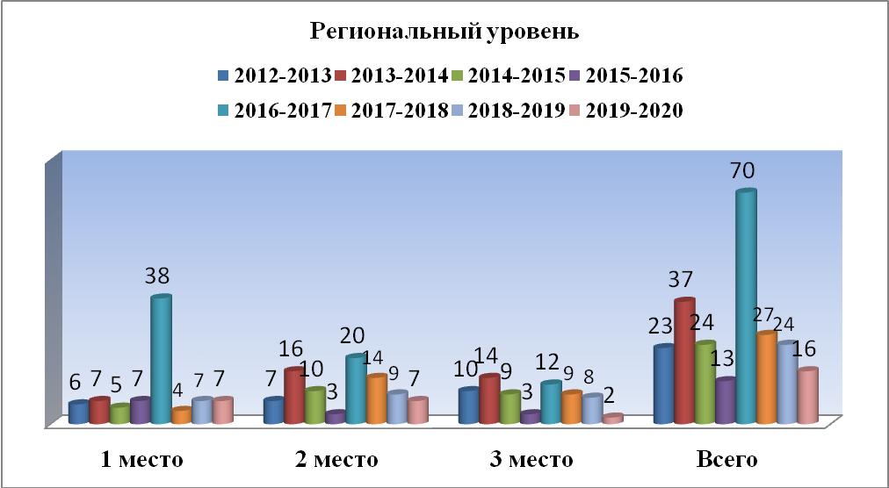
В 2019-2020 учебном году учащиеся гимназии также активно участвовали во Всероссийских олимпиадах: всероссийская олимпиада по русскому языку, литературному чтению, окружающему миру, математике, информатике (центр дистанционной сертификации учащихся «Ростконкурс»), а также новая олимпиада, организованная Свято-Тихоновским университетом «Азы православия». Общее количество призовых мест в олимпиадах всероссийского уровня в 2019-2020 учебном году уменьшилось по сравнению с предыдущим годом в 2 раза и составило 50 мест, 2018-2019 учебном году - 106 место.

Особое внимание в деятельности гимназии уделяется духовно-нравственному развитию и воспитанию учащихся, поэтому особое значение имеет участие учащихся гимназии в олимпиадах по этому направлению. Учащиеся ежегодно принимают участие в олимпиадах, которые организуются и проводятся Свято-Тихоновским университетом:
- Общероссийская олимпиада школьников по Основам православной культуры (ОПК)
- Многопрофильная предметная олимпиада ПСТГУ «Аксиос» (Аксиос)
- Открытая всероссийская интеллектуальная олимпиада «Наше наследие» (ОВИО)
Кроме того, в этом году Свято-Тихоновский университет организовал новую олимпиаду для учащихся 1-4 классов «Азы православия».
В целом в этом учебном году произошло общее повышение результатов участия учащихся гимназии в олимпиадах, направленных на духовно-нравственное развитие:

Результаты | Общее количество призовых мест
Результаты | Общероссийская олимпиада школьников по Основам православной культуры (ОПК) |  | Открытая всероссийская интеллектуальная олимпиада «Наше наследие» (ОВИО) |  | Многопрофильная предметная олимпиада ПСТГУ «Аксиос» | Всего
Результаты | Муниц | Регион. | Муниц | Регион. | Многопрофильная предметная олимпиада ПСТГУ «Аксиос» | Всего
2012-2013 | 8 | 3 | 0 | 19 | 4 | 34
2013-2014 | 8 | 2 | 3 | 3 | 0 | 16
2014-2015 | 8 | 3 | 6 | 0 | 3 | 20
2015-2016 | 14 | 7 | 0 | 0 | 2 | 23
2016-2017 | 9 | 7 | 0 | 0 | 0 | 16
2017-2018 | 32 | 17 | 26 | 8 | 0 | 83
2018-2019 | 9 | 4 | 23 | 6 | 0 | 42
2019-2020 | 8 | 6 | 13 | 3 | 0 | 30

 | Первое место |  |  |  |  | Всего
 | Общероссийская олимпиада школьников по Основам православной культуры (ОПК) |  | Открытая всероссийская интеллектуальная олимпиада «Наше наследие» (ОВИО) |  | Многопрофильная предметная олимпиада ПСТГУ «Аксиос» | Всего
 | Муниц | Регион. | Муниц | Регион. | Многопрофильная предметная олимпиада ПСТГУ «Аксиос» | Всего
2012-2013 | 5 | 1 | 0 | 6 | 1 | 12
2013-2014 | 3 | 0 | 0 | 0 | 0 | 3
2014-2015 | 4 | 1 | 5 | 0 | 1 | 11
2015-2016 | 6 | 1 | 0 | 0 | 0 | 7
2016-2017 | 4 | 3 | 0 | 0 | 0 | 7
2017-2018 | 11 | 3 | 14 | 1 | 0 | 29
2018-2019 | 2 | 2 | 17 | 2 | 0 | 23
2019-2020 | 5 | 3 | 4 | 1 | 0 | 13

По результатам муниципального этапа Общероссийской олимпиады школьников по ОПК общее количество призовых мест, завоеванных учащимися гимназии, составило 8 призовых мест, что практически не изменилось по сравнению в прошлым годом ( в 2018-2019 году – было 9 призовых мест). Однако число победителей муниципального тура олимпиады ОПК увеличилось по сравнению с прошлым годом и составило 5 победителей. В то время как в прошлом году было всего 2 победителя.

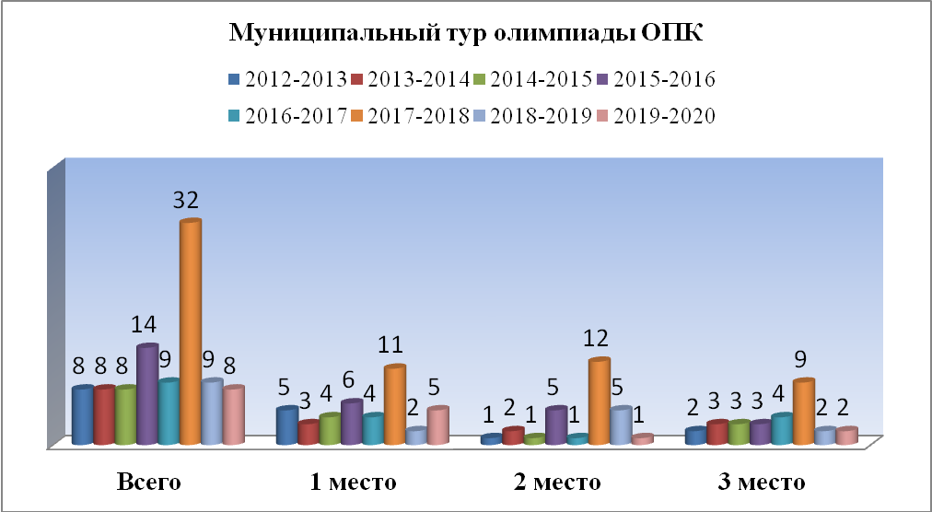
Следует отметить, что повысились результаты участия гимназистов и в региональном туре олимпиады по ОПК. Общее число призовых мест регионального тура олимпиады ОПК увеличилось с 4 до 6. Число победителей регионального тура олимпиады ОПК осталось примерно на том же уровне 3 победителя в 2019-2020, 2 победителя было в 2018-2019 учебном году и 3 победителя в 2017-2018 учебном году. Ученица 7 класса Ольховая Анфиса стала абсолютным победителем регионального тура олимпиады ОПК. Набрав наибольшее количество баллов во Владимирской области.
Кроме этого, в этом учебном году учащиеся гимназии вновь активно принимали участие в Открытой всероссийской интеллектуальной олимпиаде «Наше наследие». В этом году в олимпиаде «Наше наследие» принимали участие учащиеся 3-10 классов. Участие гимназистов в этой олимпиаде в этом году можно считать успешным. Количество призовых мест в олимпиаде муниципального и регионального уровня уменьшилось почти в два раза. Это может быть связано с тем, что учащиеся 5-11 классов не так активно принимали участие в этой олимпиаде. Наибольшую активность проявляли учащиеся 2-4 классов.
Уже третий год подряд учащиеся гимназии становятся участниками финала олимпиады ОВИО. Третий год в финале соревнований принимает участие ученица 7 класса Ольховая Анфиса.
Кроме олимпиад, учащиеся принимали участие в конкурсах и викторинах, проводимых по разным школьным предметам.
Традиционно и очень активно учащиеся принимают участие в конкурсах:
«Русский медвежонок» - конкурс – игра по русского языку
«Кенгуру» - конкурс – игра по математике
«Британский бульдог» - конкурс – игра по английскому языку
«Золотое руно» - конкурс – игра по истории
«КИТ» - по информатике
«ЧИП» - по естествознанию
«Астра» - по природоведению
На протяжении нескольких лет учащиеся гимназии активно принимают участие в интеллектуальных конкурсах и становятся победителями и призерами. Наиболее активно учащиеся гимназии участвуют в играх «русский медвежонок», «Кенгуру» и «Британский бульдог». В этом году гимназисты впервые стали участниками конкурса по природоведению «Астра». Задания этого конкурса охватывают школьные предметы, изучающие природу: физика, биология, география, астрономия.
Был проведен анализ участия в олимпиадах муниципального и регионального уровня среди учащихся 5-11 классов. Анализ результативности участия учащихся гимназии в олимпиадах муниципального уровня показал, что наибольшее количество призовых мест в олимпиадах по школьным предметам муниципального уровня завоевали учащиеся 10 класса, классный руководитель Королева О.В. – 17 мест. Уже четвертый год подряд этот класс завоевывает наибольшее количество призовых мест на олимпиадах муниципального уровня. Также большое количество призовых мест в олимпиадах муниципального уровня завоевали учащиеся 7 класса - 10 мест, классный руководитель Торопова Р.В. Учащиеся 11 класса завоевали 9 призовых мест, классный руководитель Самарова Г.В., а учащиеся 8 класса - 8 призовых мест, классный руководитель Зверева Т.М.
Анализируя результативность участия учащихся 5-11 классов в олимпиадах регионального уровня, следует отметить, что завоевать призовые места в олимпиадах регионального уровня смогли в этом году только учащиеся 7,8 и 10 классов.
Причем впервые учащиеся гимназии показали очень высокий результат участия в региональном этапе Всероссийской олимпиады школьников. Всего учащиеся завоевали 6 призовых мест. Учащиеся приняли участие в 6 предметных олимпиадах и во всех добились высоких результатов, а в двух стали победителями.
Данилин А. – победитель олимпиады по истории, Рожновская А – победитель олимпиады по русскому языку. Кроме того, Данилин А. стал призером олимпиад по праву и географии, Рожновская А. призер олимпиады по экологии, а Колпаков Д. призер олимпиады по математике.
Кроме этого учащиеся гимназии всегда активно принимают участие в олимпиадах ОПК и ОВИО «Наше наследие» и каждый год становятся победителями и призерами. Победителями регионального тура олимпиад ОПК и ОВИО в 2019-2020 году, также как и в прошлом году, стали Данилин А. ученик 10 класса и Ольховая А ученица 7 класса
Анализируя результаты участия в олимпиадах учащихся начальных классов, следует отметить, что в 2019-2020 учебном году наибольшее количество призовых мест получили учащиеся 1 класса (классный руководитель Михайленко Е.А.) – 58 мест. Учащиеся 2 класса (классный руководитель Шаронова А.В.) – 41 мест. Учащиеся 3 класса (классный руководитель Мирошкина И.В.) - 17 мест, у учащихся 4 класса (кл. руководитель Балукова Н.Ю.) – 7 места.
Однако следует отметить, что учащиеся 1 и 2 класса участвуют в основном только в дистанционных олимпиадах. В то время как учащиеся 3 и 4 класса активно участвуют в олимпиадах, проводимых в очном формате: это олимпиады ОПК, ОВИО и учащиеся 4 класса участвуют во Всероссийской олимпиаде школьников.
Если сравнивать результаты текущего года с прошедшим, то можно отметить, что общее количество призовых мест, завоеванных учащимися начальных класса, уменьшилось по сравнению с прошлым годом. Это связано в первую очередь с тем, что уменьшилось число дистанционных и заочных олимпиад, в которых принимали участие учащиеся в этом учебном году. Учащиеся 3 и 4 классов стали призерами регионального этапа олимпиады «Наше наследие». Учащиеся 4 класса традиционно принимают участие в Областной олимпиаде младших школьников, которая является региональным и заключительным туром Всероссийской олимпиады школьников. В этом году ученица 4 класса Захарова Д. стала победителем олимпиады по русскому языку. Учащиеся гимназии каждый год принимают участие в Областной олимпиаде младших школьников и почти каждый год становятся победителями и призерами.
Важной формой работы с одаренными детьми является работа над проектами и исследовательская деятельность. Поэтому в гимназии с самого ее открытия организована научно-практическая конференция, на которой учащиеся гимназии представляют результаты своих исследовательских работ. В разные годы конференция посвящалась житию Муромских святых, истории храмов и монастырей города Мурома. Четвертый год конференция, организованная в гимназии, стала окружной и теперь называется Окружными православными чтениями.
В этом году темой Окружных православных чтений стала «История социального служения церкви».
В этой конференции приняли участие гимназисты 5-11 классов, а также учащиеся муниципальных школ. По итогам работы конференции дипломами были отмечены работы учащихся гимназии:
1 место – Сорокина Мария , ученица 7 класса
1 место – Дубова Анастасия , ученица 10 класса

Кроме этого учащиеся гимназии принимали участие и в других конференциях разного уровня. Ученик 10 класса Алексей Данилин стал лауреатом X регионального образовательного форума «Дмитриевские историко-краеведческие чтения.
Ученица 10 класса Рожновская Анастасия стала победителем 28 областной научно-практической конференции, которая является региональным этапом Всероссийского конкурса юных исследователей окружающей среды, а затем стала призером (2 место) заключительного этапа Всероссийского конкурса юных исследователей окружающей среды.
В этом учебном году ученица 11 класса Горячева Виктория стала участницей интеллектуальной игры – олимпиады «Умники и умницы». Виктория участвовала в финальных играх этой интеллектуальной игры и дошла до финального тура.
Еще одной традиционной формой работы с одаренными детьми является организация и проведение предметных недель по всем школьным предметам, которые позволяют как учащимся, так и учителям дополнительно раскрыть свой творческий потенциал, самореализацию. В рамках предметных недель проводятся олимпиады, творческие конкурсы, развивающие и интеллектуальные игры. Ребята сами придумывают и оформляют кроссворды, загадки, ребусы, создают презентации. В этом году к традиционным предметным неделям математики, русского языка, естествознания, иностранных языков, истории, физкультуры и ОБЖ добавилась еще неделя начальных классов.
Все проводимые мероприятия пользовались популярностью и привлекли достаточно большое количество участников. Учителя в ходе предметных недель проявили хорошие организаторские способности. Интересные, разнообразные и нетрадиционные формы проведения уроков в рамках предметных недель вызвали большой интерес учащихся, значительно увеличив мотивацию к изучению предметов.

Вывод:
Работа с одаренными детьми в этом году стала более активной и разнообразной. Увеличилось количество учащихся, принимавших участие в олимпиадах и конкурсах. Повысилось качество участия учащихся в олимпиадах, особенно в муниципальном этапе Всероссийской олимпиады школьников. Учащиеся более активно стали заниматься исследовательской деятельностью, благодаря чему увеличилось количество участия учащихся гимназии в конференциях различного уровня. Увеличилось количество конкурсов по различным предметам, в которых приняли участие учащиеся гимназии. Повысилось и качество участия в них. Учащиеся гимназии добились успехов в этих конкурсах на региональном и всероссийском уровне («Британский бульдог», «Золотое руно», «Кенгуру»).
Однако к недостаткам работы с одаренными детьми следует отнести:
- система работы с одаренными детьми в гимназии сформирована не полностью,
- основной формой работы с одаренными детьми остается индивидуальные занятия с педагогами,
- не достаточно ведется работа по развитию творческих и исследовательских способностей учащихся,
- научное общество учащихся сформировано не полностью,
- исследовательская работа в основном ведется с учащимися среднего и старшего звена,
- учащиеся начального звена занимаются исследовательской деятельностью только на уровне класса и гимназии,
- предметные недели проходят в основном в традиционной форме.
Исходя из этого в следующем 2020-2021 учебном году необходимо:
- создать научное общество учащихся гимназии,
- продолжить научно-исследовательскую работу с учащимися с последующим представлением результатов этой работы на конференциях,
- привлекать к научно-исследовательской деятельности не только учащихся среднего и старшего звена, но и учащихся начального звена,
- разнообразить формы проведения предметных недель,
- продолжить и расширить деятельность учащихся по духовно-нравственному направлению, расширить количество участников и повысить качество участия в олимпиадах по данному направлению.

Задачи методической работы на следующий учебный год:

- Совершенствовать работу по использованию в образовательном процессе современных методов, форм, средств обучения, педагогических и здоровьесберегающих технологий для получения наилучших результатов в педагогической и ученической работе;
- Обеспечить методическое сопровождение аттестации учителей в новой форме;
- Повысить эффективность работы методических объединений учителей;
- Создать условия для обобщения и обмена педагогическим опытом;
- Создать условия для участия педагогов гимназии в конкурсах педагогического мастерства;
- Совершенствовать формы работы с одаренными детьми;
- Создать условия для более активного участия учащихся среднего и старшего звена в олимпиадах, интеллектуальных конкурсах;
- Создать условия для участия в научно-практических конференциях школьных исследовательских работ;
- Создать условия для повышения результативности участия учащихся гимназии в олимпиадах по духовно-нравственному развитию;
- Продолжить разработку методических материалов, соответствующих Стандарту образования и требованиям ЕГЭ и ОГЭ;
- Активизировать работу ученического научного общества;
- Повысить эффективность проведения предметных недель, привлекать к участию в них учащихся начальных классов.

СОХРАНЕНИЕ КОНТИНГЕНТА УЧАЩИХСЯ.
РАБОТА ПО ЗДОРОВЬЕСБЕРЕЖЕНИЮ.

В гимназии ведется постоянная систематическая работа по сохранению контингента учащихся. Усилия преподавателей, специалистов направлены на сохранение физического, нравственного, психического здоровья учащихся, их социальную защиту, создание каждому ребенку условий для получения образования.
В 2019-2020 уч.г. с I группой здоровья - 44 учащихся (25,7%), со II – 107 учащихся (62,6%), с III – 17 человек (9,9%), с VI группой здоровья – 3 человека (1,7%). В 2019-2020 учебном году переболело простудными заболеваниями – 172 человека (124 человека в 2018-2019 уч.г.,108 человек в 2017-2018 уч.г., 223 человека в 2016-2017 уч.г., 200 человек в 2015-2016 уч.г., 208 человек в 2014-2015 уч.г., 218 человек в 2013-2014 уч.г., в 2012-2013 уч.г.- 123 человека, в 2011-2012 году – 76 человек). В течение года были сделаны реакция Манту. Проводилась вакцинация против гриппа.
Группа здоровья учащихся гимназии
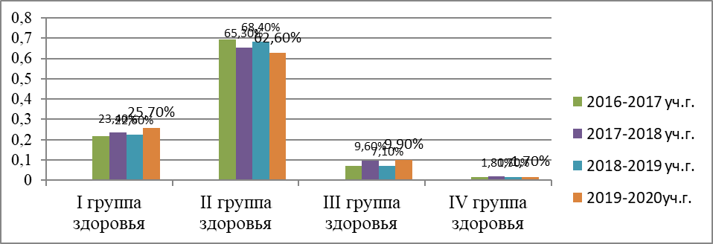

Результаты медицинского осмотра учащихся показывают следующую картину:

Заболевания | % учащихся 1-11 классы
Болезни эндокринной системы | 12,2%
Заболевания ССС | 8,7%
Болезни глаза и придаточного аппарата | 38,3%
Болезни нервной системы (ВСД) | 1,1%
Заболевания лор-органов | 6,9%
Болезни органов дыхания | 3,4%
Болезни органов пищеварения | 0,5%
Заболевания костно-мышечной системы  из них нарушение осанки | 10,4%  6,3%
Заболевания почек | 1,1%
Врожденные аномалии | 2,3%

Распределение учащихся по физкультурным группам
Основная | Подготовительная | Специальная | Освобождены
145  84,8% | 22  13% | 1  0,5% | 3  1,8%

По болезни учащимися пропущено 1294 дня (1434 дня в 2018-2019 уч.г., 1105 дней в 2017-2018 уч.г., 1350 дней в 2016-2017 уч.г., 1147 дней в 2015-2016 уч.г., 1240 дней в 2014-2015 уч.г., 1521 день в 2013-2014 уч.г., в 2011-12 учебном году – 773 дня, в 2012-2013 учебном году-758 дней).

В течение года администрацией гимназии велся контроль за функциональным состоянием учащихся в динамике учебного дня. Осуществлялся контроль за выполнением санитарно-гигиенических требований.
Было установлено:
- занятия в гимназии проводятся в учебных кабинетах, которые соответствуют требованиям СанПиНа и целям образовательного процесса;
-учебная нагрузка в основном соответствует реальному уровню развития личности в УВП; максимальный объем учебной нагрузки обучающихся соответствует максимально допустимому количеству часов;
-перегрузка на учебных занятиях отсутствует;
-санитарно-гигиенический режим в гимназии соответствует нормам СанПин;
-объем домашних заданий соответствует возрастным особенностям учащихся;
-организация питания учащихся удовлетворительная.
Серьёзных случаев травматизма, связанного с учебно-воспитательным процессом, не было. Однако всем педагогам гимназии следует обратить внимание на выполнение требований техники безопасности на уроках.
Вместе с тем, в 2020/2021 уч. году рекомендуется:
- Контролировать режим дня учащихся гимназии
- Проводить ежедневные динамические паузы во время перемен с учащимися гимназии
- Проводить мероприятия, направленные на оздоровление учащихся.

АНАЛИЗ
воспитательной работы за 2019-2020 учебный год
Краткий анализ деятельности
по основным направлениям воспитательной работы

Основной целью воспитательного процесса является создание условий для становления разносторонне развитой, нравственно здоровой личности, способной к самосовершенствованию, востребованной в современном обществе, на основе приобщения подрастающего поколения к православным ценностям.
Воспитательная система гимназии решает следующие задачи:
- воспитание христианского духа, поведения, формирование эстетических основ православной культуры у учащихся гимназии;
- воспитание основ семейной православной этики, благочестия родителей;
- подготовка учащихся к жизни в социуме путем формирования достойной модели поведения;
- воспитание чувства любви к ближнему, к своему Отечеству, малой Родине, ответственности за ее судьбу;
- создание благоприятного психологического климата в коллективе, условий для всестороннего развития творческого и учебного потенциала учащихся;
- укрепление здоровья учащихся, формирование навыков здорового образа жизни, профилактика вредных привычек и негативного поведения, выработка личной ответственности за свое здоровье;
- развитие у учащихся умений и навыков самопознания, самообразования, стремления совершенствовать дух и тело;
- формирование стремления постигать историю и культуру мировой цивилизации, чувства ответственности перед Богом за свои дела и поступки.

Статистический анализ возможностей

педагогического коллектива и учащихся гимназии:

- количественный состав классных руководителей: 11 человек;
- количественный состав педагогов дополнительного образования: 3 человека;
- общее число учащихся: 171 человек, из числа которых 66 (38%) ученика младшего звена, 77 (46%) учащихся среднего звена и 28 (16%) учеников старшего звена.
Диаграмма № 1. «Количество учащихся гимназии»
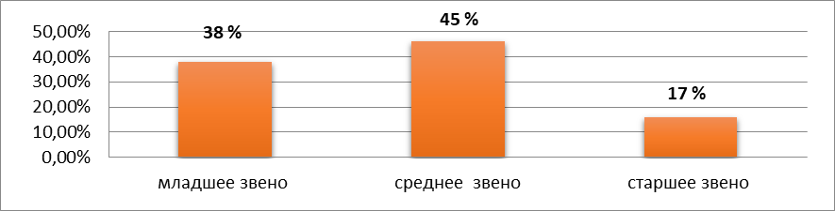
- наполняемость кружков (студий) и секций: 171 человека (100%). Диаграмма №2. «Наполняемость кружков» 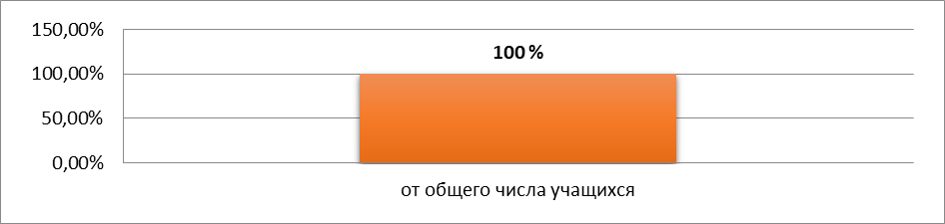
- число учащихся, посещающих учреждения дополнительного образования детей: 128 (70 %) человека, из числа которых 64 (50%) ученика младшего звена, 56 (44%) учащихся среднего звена и 8 (6%) ученика старшего звена;
Диаграмма № 3. «Занятость в учреждениях ДОД»
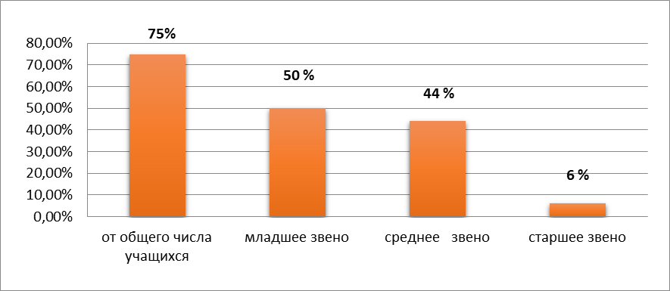
- число детей, посещающих воскресные школы: 17 (10 %) человек, из числа которых 14 учеников младшего звена (21 % от общего числа учеников начальной школы), 2 учащихся среднего звена (3 % от общего числа учеников среднего звена числа), 1 ученик старшего звена (4% от общего числа учеников старшего звена).
Диаграмма № 4. «Посещение Воскресных школ»
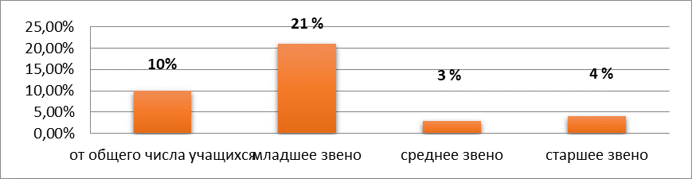
- число детей из семей священнослужителей: 6 (4%) человек, из числа которых 3 (5%) учащихся младшего звена, 3 (4%) учащихся среднего звена, в старшем звене нет детей из семей священнослужителей.

Диаграмма № 5. «Учащиеся из семей священнослужителей»

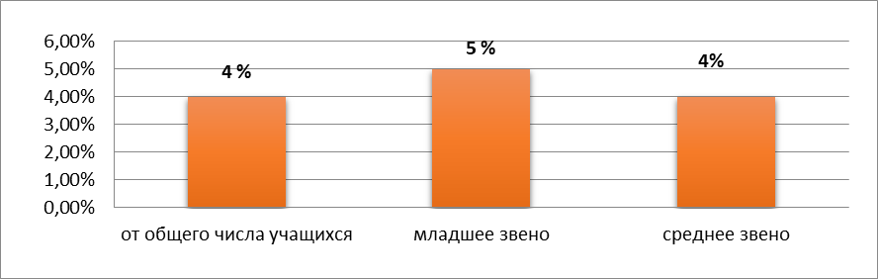

Социальный паспорт гимназии

Анализ социального состава контингента гимназии показывает, что из 171 учеников 145 учеников (85%) воспитываются в полных семьях, 26 детей (15%) воспитываются одной матерью.
Диаграмма № 6. «Состав семей учащихся гимназии в 2019-2020 учебном году»

Диаграмма № 7. «Сравнительный анализ состава семей учащихся гимназии за три учебных года»
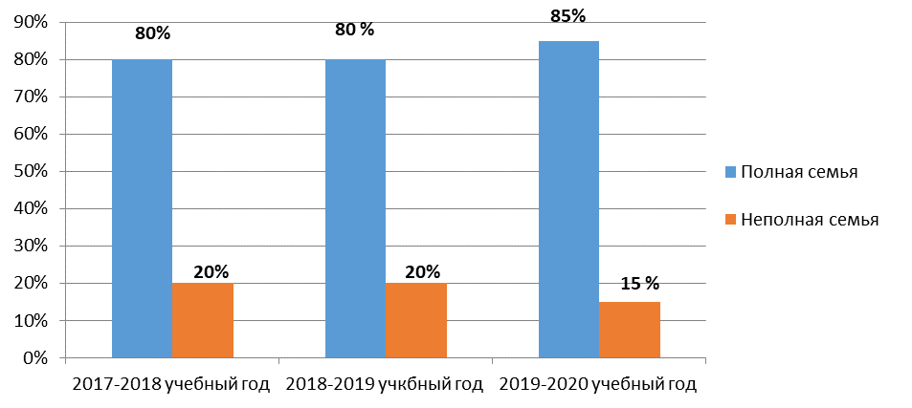
Малообеспеченных семей (по словам родителей) – 5 (3%).
В 67 семьях (39%) воспитывается один ребёнок, в 70 семьях (41%) – двое детей, в 34 семьях (20%) – трое и более детей.
По социальному составу 68% детей воспитывается в семьях служащих, 18% - в семьях индивидуальных предпринимателей, 3% - в семьях рабочих, 2% - в семьях священников и 9 % детей родители домохозяйки, пенсионеры, безработные и в отпуске по уходу за ребенком до 1,5 лет.

Диаграмма № 8. «Социальный статус родителей учащихся гимназии в 2019-2020 учебном году»
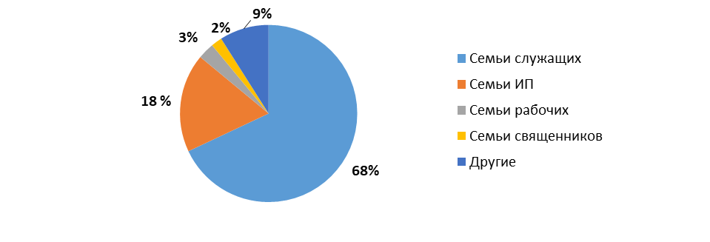
Диаграмма № 9. «Сравнительный анализ статуса родителей учащихся за три учебных года»
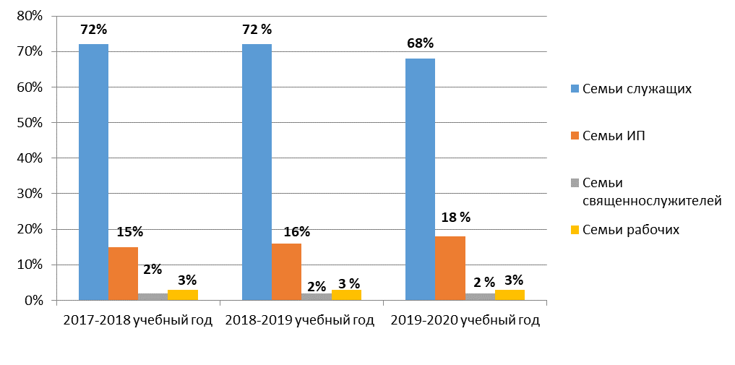
Анализ образовательного уровня семей показывает, что среди родителей учащихся гимназии 87% имеют высшее образование, 2% - незаконченное высшее, 10% – средне-специальное, 1% – среднее образование.

Диаграмма №10. «Уровень образования родителей учащихся гимназии в 2019-2020 учебном году»

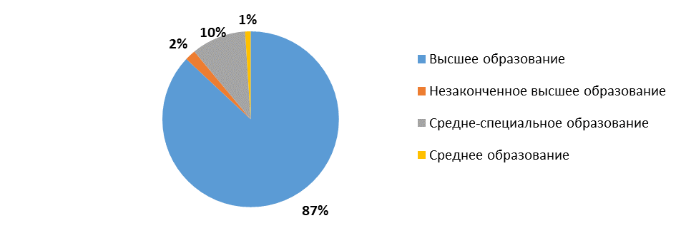

Диаграмма № 11. «Сравнительный анализ уровня образования родителей учащихся

гимназии за три учебных года»

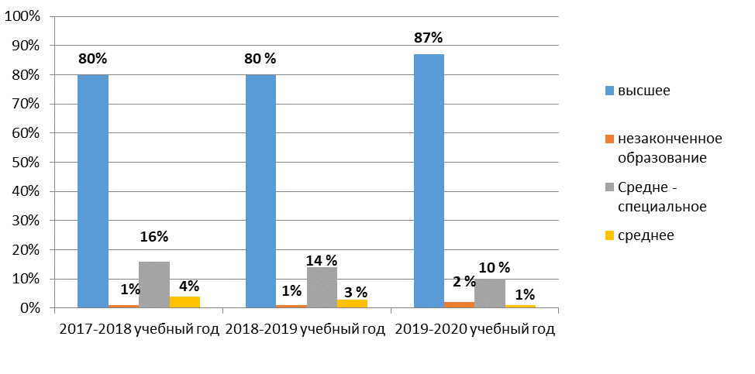

Основные направления воспитательной работы

Исходя из «Концепции воспитательной деятельности ЧОУ «Муромская православная гимназия» были определены пять направлений воспитательной работы гимназии:
- Духовное и нравственное
- Спортивно-оздоровительное
- Общекультурное
- Социальное
- Общеинтеллектуальное
В 2019-2020 учебном году работа по направлениям проводилась в гимназии согласно утвержденному плану.
В течение учебного года в гимназии воспитательная работа строилась согласно ежемесячным воспитательным модулям:
Сентябрь «Месячник безопасности: Внимание дети!»
Октябрь «Хочу всё знать!»
Ноябрь «Чудо у иконы «Скоропослушница»
Декабрь «Его имя носит гимназия»
Январь «Рождество Христово»
Февраль «Слава, Русь, защитникам твоим!»
Март «Мир увлекательных книг»
Апрель «Славься, Пасха Величавая!»
Май «75-летию Великой Отечественной войны, посвящается»
За текущий год в гимназии было проведено 57 мероприятий, из них: по духовному и нравственному направлению - 17 (30%), по спортивно – оздоровительному и общеинтеллектульному - 8 (14%), по общекультурному – 19 (33%), по социальному – 5 (9%).
Диаграмма № 12. «Количество мероприятий по направлениям»
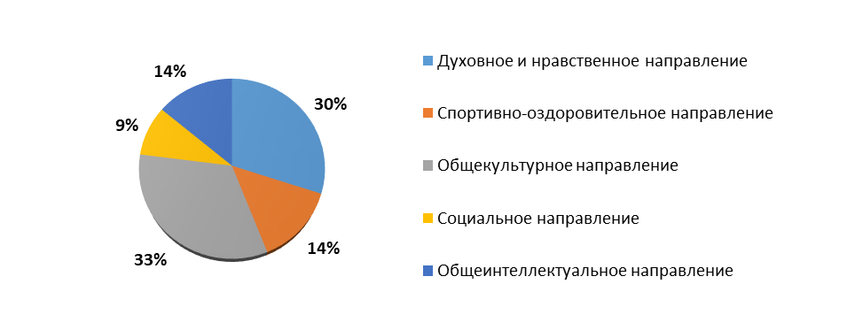

Результативность участия классов гимназии

во внеклассной деятельности

Классными руководителями были разработаны планы воспитательной работы на 2019-2020 учебный год, определены цели и задачи внеклассной работы.
Результатом работы администрации и классных руководителей стала организация с учащимися гимназии экскурсионно – паломнических поездок в 2019-2020 году. Ученики 1-11 классов посетили:
Таблица № 6. «Экскурсионно – паломнические мероприятия»
Класс  (классный руководитель) | Дата поездки | Город | Содержание поездки
7-8 классы  (Шефер С.В., Торопова Р.В., Зверева Т.М.) | сентябрь | Муром | Посещение Спасо – Преображенского мужского монастыря и музейной выставки «Муромские князья на страницах Лицевого летописного свода XVI в.»
9-11 классы  (Витковская Н.Н.) | сентябрь | Нижний Новгород  Арзамас | Паломническая поездка для активистов православного клуба
1 класс  (Михайленко Е.А.) | октябрь | Муром | Экскурсия по былинным местам Илии Муромца
3 класс  (Мирошкина И.В.) | октябрь | Муром | Экскурсионная программа в Муромский планетарий
10 класс  (Королёва О.В.) | октябрь | с.Борисоглеб | Паломническая поездка в Христо - Рождественское Архиерейское подворье
7 класс  (Торопова Р.В.) | октябрь | Муром | Посещение привозной выставки с экскурсионной программой «Святые жёны Руси» на базе Муромского реабилитационного центра для детей и подростков.
4-5 классы  (Балукова Н.Ю., Борунов С.В.) | декабрь | с.Борисоглеб | Паломническая поездка в Христо - Рождественское Архиерейское подворье.
2,3,4,7,10,11  классы  (Шефер С.В.) | декабрь | Суздаль | Паломническая поездка для активистов православного клуба
4-11 классы  (победители олимпиад)  (Шефер С.В.) | декабрь | Владимир | Посещение Рождественского представления в ОДКиИ, обзорная экскурсия по городу Владимиру с посещением Успенского кафедрального собора. Экскурсия в музей «Ложки» с мастер –классом.
В течение 2019 – 2020 учебного года проводились тематические классные часы согласно плану воспитательной работы класса, а также в рамках гимназических мероприятий для учащихся были проведены единые классные часы, беседы, акции, встречи с духовником, учителями - предметниками и специалистами гимназии и гостями:
- дискуссия «Святые князья Пётр и Феврония – миф или реальность», для учащихся 10-11 классов
- «Чудо у иконы Божией Матери, именуемая «Скоропослушница», учеников среднего звена;
- «Святые хранители града Мурома», для учащихся 1-4 классов
- «Святой богатырь Илия Муромец», для учеников 9-11 классов;
- Единый классный час «Служу Отечеству!», для гимназистов 1-11 классов;
- дистанционный классный час - акция «Этот день Победы», в рамках празднования 75- летия Великой Отечественной войны, для учащихся 1-11 классов.

В традиционных мероприятиях гимназии принимали участие все классы.

Работа с классными руководителями

Самая главная работа по воспитанию учащихся в гимназии проводится классными руководителями. Именно они должны создавать условия для реализации способностей детей и создавать благоприятный морально-психологический климат в коллективе.
В гимназии в 2019 – 2020 учебном году было 11 классов, из них 4 класса начальной школы, 5 классов среднего звена, 2 класса старшего звена. Анализ и изучение работы классных руководителей с классным коллективом показал, что деятельность классных коллективов направлена на реализацию общегимназических и социально значимых задач.

Проанализировав выполнение планов воспитательной работы в классах за учебный год, можно отметить, что учащиеся 1-го класса получили необходимые знания по успешному сосуществованию в коллективе, учащиеся 5 и 10 классов успешно прошли период адаптации. Ученики 2-9 классов пополнили знания в разных областях за счет правильно выбранной тематики классных часов и общегимназических мероприятий. Таким образом, можно сделать вывод, что все классные коллективы сформированы.

В течение учебного года классные руководители 1-11 классов проводили классные часы (один раз в неделю), принимали участие в традиционных гимназических делах. Однако большинство мероприятий были запланированы администраций гимназии, а хотелось бы, чтобы классные руководители проявляли собственную инициативу.

В 2019-2020 учебном году все классные руководители обеспечены основными нормативно – методическими рекомендациями по организации воспитательной работы. Ежемесячные совещания при заместителе директора по воспитательной работе с классными руководителями были посвящены организации и проведению различных мероприятий, методической деятельности классного руководителя и др.

В гимназии создано и функционирует методическое объединение классных руководителей. В 2019-2020 учебном году подготовлено и проведено 5 заседаний:
Таблица № 7 «Темы заседаний МО классных руководителей»
№ | Месяц проведения | Тема заседания
1 | август | Планирование на 2019-2020 уч. год. Организация работы творческих групп.  Развитие профессиональной компетентности классных руководителей как фактор достижения современного качества воспитания в условиях реализации ФГОС
2 | ноябрь | Основные направления организации воспитания и социализации обучающихся.
3 | январь | Взаимодействие образовательного учреждения с семьями учащихся
4 | март | Современные воспитательные технологии как условие достижения личностных результатов освоения ФГОС второго поколения.
5 | май | Результаты деятельности МО классных руководителей

Работа с родителями учащихся

В 2019-2020 учебном году администрация и педагогический коллектив гимназии осуществлял тесное сотрудничество с родителями учащихся. Это, прежде всего, укрепление духовных и нравственных ценностей семьи, педагогические консультации, индивидуальные беседы, сохранение и укрепление здоровья, т.е. педагогическое просвещение родителей.
В настоящее время в гимназии сложилась система мероприятий, направленных на сотрудничество с родителями: традиционные родительские собрания, приглашение родителей на гимназические праздники, спортивные мероприятия.
В течение учебного года для родителей были организованы родительские собрания, в том числе в начале и по итогам года общешкольные родительские собрания. Один раз в четверть проходили собрания родительского комитета гимназии, в который входят по одному представителю от класса. Во всех классах с 1 по 11 проведены классные родительские собрания (в сентябре установочное родительское собрание и по одному в конце каждой учебной четверти).
В этом учебном году активно работал клуб «Школа православного просвещения родителя», заседания которого проводил духовник гимназии отец Николай Малакаев.
Таблица №8. Темы заседаний клуба
Дата | Содержание
сентябрь | Ребенок в храме. Посещение воскресных богослужений
октябрь | Причастие. Причащение детей.  Ответы на вопросы родителей духовника
ноябрь | Семья. Как воспитывать детей в современных условиях?
март | Послушание. Ответы на вопросы родителей духовника
Во время учебного года для учащихся и родителей проводились в домовом храме преподобного Илии Муромца воскресные литургии и молебны, а также Архиерейские службы.
Кроме того, родители принимали активное участие в мероприятиях гимназии, классных часах, оказывали помощь в организации общегимназических праздников.
22 октября 2019 года проведен день открытых дверей для родителей будущих первоклассников, где выступили заместитель директора по УВР, учитель начальных классов и педагог-психолог.

Достижения учащихся гимназии за 2019-2020 учебный год
В 2019-2020 учебном году ученики гимназии приняли участие в 23 конкурсах, из них 4 (15%) всероссийского уровня, 10 (45%) регионального уровня и 9 (40%) окружного уровня.
Диаграмма 13. «Достижения учащихся гимназии в 2019-2020 учебном году»
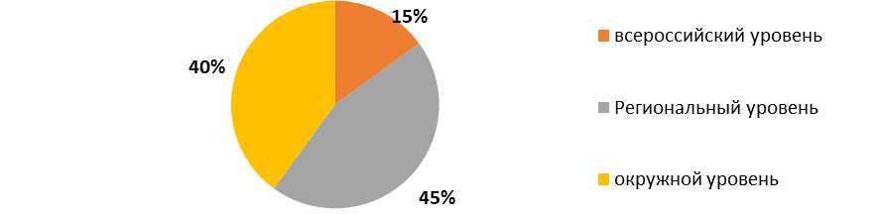
По итогам результатов конкурсов наибольшие количество призовых мест учащиеся получили на окружном уровне - 37, из них: I место – 10 (25%), II место – 13 (35%), III место – 14 (40%). На региональном уровне – 10 мест, из них: I место – 8 (50%), II место – 2 (20%) и III место – 5 (30%). На всероссийском уровне – 4 места, из них I место – 1 (15%), II место – 3 (50%) и III место – 2 (35%).
Диаграмма 14. «Количество призовых мест в 2019-2020 учебном году»
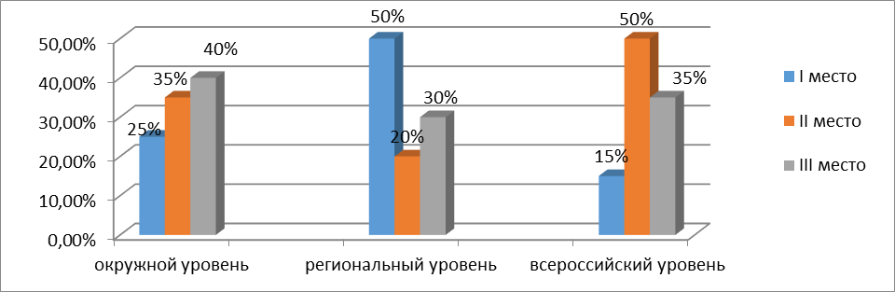
Сравнительный анализ результатов за предыдущие три учебных года показал, что в 2019-2020 учебном году участие гимназии в региональных (областных), окружных конкурсах стало выше, что говорит о желании учащихся проявить себя на более высоком уровне, но также стоит отметить, что в отчетный период по сравнению с предыдущим годом, гимназисты приняли участие в конкурсах всероссийского уровня
Диаграмма 15. «Сравнительный анализ участия гимназии в конкурсах за три учебных года»
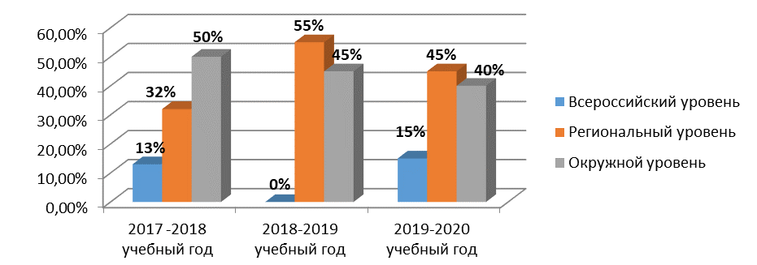
Таблица №9 «Результативность учащихся гимназии за 2019-2020 учебный год»
№ | Название конкурса | Уровень | Номинация | Призовое место | ФИ учащегося | ФИ педагога
ДУХОВНОЕ И НРАВСТВЕННОЕ НАПРАВЛЕНИЕ
1 | Международный кинотеатральный симпозиум детских и молодежных коллективов «Золотой корабль» (г. Москва) | международный | театральные коллективы малой формы | III место | Театральная студия «Пилигрим»  (Королева Э., Курилов Н.) | Фомичева В.М.
2 | Епархиальный Рождественский фестиваль  «Звуки Рождества - 2020» | региональный | хоровые коллективы | лауреат | Хор православной гимназии | Бубнова Т.В.
3 | Окружной конкурс юных чтецов  «Свет Рождественской звезды -2020» | окружной | чтение стихотворения  на Рождественскую и другие православные темы | III место  II место  II место  III место | Анастасия Маркова, 1 кл.  Майя Большакова, 3 кл.  Ярослав Видонов, 5 кл.  Николай Губернаторов, 11 кл. | Михайленко Е.А. Фомичёва В.М. Фомичёва В.М.  Фомичёва В.М
3 |  | окружной | чтение авторского произведения | III место  III место | Злата Шурова, 6 кл.  Алиса Фувакина, 6 кл | Данилина О.Н.  Данилина О.Н.
4 | IV Межрайонный конкурс - фестиваль духовной поэзии и песни «Душа обязана трудиться…»  (пгт Красная Горбатка) | региональный | конкурс вокалистов | I место | Арина Гришина, 5 кл. | Бубнова Т.В.
4 |  | региональный | художественное слово  «С открытым сердцем» | I место  I место | Ярослав Видонов, 5 кл.  Майя Большакова, 4 кл. | Фомичёва В.М  Фомичёва В.М
4 |  | региональный | художественное слово  Автор. стихотворение | I место  II место | Злата Шурова, 6 кл.  Аоиса Фувакина, 6 кл. | Данилина О.Н.
4 |  | региональный | художественное слово.  «Святая Русь» | ГРАН - ПРИ | Николай Губернаторов, 11 кл. | Фомичёва В.М.
5 | Окружной конкурс детского декоративно – прикладного творчества «Пасхальная радость -2020» | окружной | пасхальное яйцо | I место | Анастасия Маркова, 1 кл | Михайленко Е.А.
 |  |  |  | I место | Екатерина Витальева, 8 кл. | Федоткина Н.М.
 |  |  |  | II место | Анна Артемьева, 2 кл. | Шаронова А.В.
 |  |  |  | III место | София Разина, 3 кл. | Мирошкина И.В.
 |  |  |  | III место | Анфиса Ольховая, 7 кл. | Федоткина Н.М.
5 |  | окружной | пасхальная композиция | I место | Анна – Ирина Видонова, 1 кл. | Михайленко Е.А.
 |  |  |  | II место | Егор Скородумов, 2 кл. | Шаронова А.В.
 |  |  |  | II место | Иоанн Беляев, 3 кл. | Мирошкина И.В.
 |  |  |  | II место | Злата Шурова, 6 кл. | Федоткина Н.М.
 |  |  |  | III место | Анна Воронцова, 2 кл. | Шаронова А.В.
 |  |  |  | III место | Ярослав Видонов, 5 кл. | Федоткина Н.М.
 |  |  |  | III место | София Полулях, 6 кл. | Федоткина Н.М.
5 |  | окружной | пасхальная открытка | I место | Мария Мишина, 8 кл. | Федоткина Н.М.
 |  |  |  | II место | София Копылова, 5 кл. | Федоткина Н.М.
 |  |  |  | II место | Владимир Баланин, 6 кл. | Федоткина Н.М.
ОБЩЕКУЛЬТУРНОЕ НАПРАВЛЕНИЕ
6 | Городская комбинированная пожарная эстафета «Юный спасатель» | окружной |  | III место | команда 5 класса | Борунов С.В.
7 | Региональный конкурс для обучающихся «Музыкальная карусель - 2019» | региональный | хоровое пение | II место | старший хор православной гимназии | Бубнова Т.В.
8 | Окружной фестиваль искусств школьников  «Победа – в сердцах поколений» | окружной | конкурс чтецов | Лауреат | Майя Большакова, 4 кл. | Фомичёва В.М.
 |  |  |  | III место | Николай Губернаторов, 11 кл | Фомичёва В.М.
8 |  | окружной | эстрадный вокал | II место | Захар Гришин, 1 кл. | Бубнова Т.В.
9 | Всероссийский конкурс – фестиваль творчества и искусства «Аленький цветочек» (г. Муром) | всероссийский | художественное слово | I место | Майя Большакова, 4 кл. | Фомичева В.М.
 |  |  |  | II место | Ярослав Видонов, 5 кл. | Фомичева В.М.
9 |  | всероссийский | театр | II место | Театральная студия «Пилигрим»  Эрика Королёва и Никита Курилов | Фомичева В.М.
10 | Окружной конкурс военно- патриотической песни, художественного слова и детского рисунка  «Этот день Победы» | окружной | художественное слово | I место | Майя Большакова, 4 кл. | Фомичева В.М.  Балукова Н.Ю.
 |  |  |  | II место | Екатерина Разина, 3 кл. | Мирошкина И.В.
10 |  | окружной | детский рисунок | II место | Таисия Калитова, 8 кл. | Федоткина Н.М.
 |  |  |  | II место | Екатерина Витальева, 8 кл. | Федоткина Н.М.
 |  |  |  | III место | Анастасия Клюшникова, 7 кл. | Федоткина Н.М.
10 |  | окружной | военно – патриотическая песня | III место | Захар Гришин, 1 кл. | Бубнова Т.В.
11 | Региональный конкурс для педагогов и обучающихся  «Летопись Победы» | региональный | живопись | III место | Евфросиния Умарова, 6 кл. | Федоткина Н.М.
11 |  | региональный | графика | II место | Екатерина Витальева, 8 кл. | Федоткина Н.М.
СПОРТИВНО – ОЗДОРОВИТЕЛЬНОЕ НАПРАВЛЕНИЕ
12 | Городская легкоатлетическая эстафета на приз газеты «Муромский край» | окружной |  | I место | Команда учеников  9-11 классов | Баранова С.В.
ОБЩЕИНТЕЛЛЕКТУАЛЬНОЕ НАПРАВЛЕНИЕ
13 | Епархиальная интеллектуальная игра  «Academ game» | региональный |  | I место | команда учеников 10-11 классов | Торопова Р.В.
14 | Епархиальная игра  «ЧТО? ГДЕ? КОГДА?» | региональный |  | I место | Команда учащихся 7-11  классов «Илья Муромец» | Торопова Р.В.
15 | Региональный этап Всероссийского конкурса юных исследователей окружающей среды | региональный | здоровьесберегающие технологии | I место | Анастасия Рожновская, 10 кл. | Леонова Э.С.
16 | Всероссийский конкурс юных исследователей окружающей среды | всероссийский | экология человека и его здоровье | II место | Анастасия Рожновская, 10 кл. | Леонова Э.С.
17 | XVIII Епархиальные Рождественские образовательные чтения  «Великая Победа: наследие и наследники» | региональный | церковь и культура | лауреат | Алексей Данилин, 10 кл. | Торопова Р.В.
18 | Всероссийская гуманитарная телевизионная олимпиада «Умники и умницы»  (г. Москва) | всероссийский |  | финалист | Виктория Горячева, 11 кл. | Торопова Р.В.
19 | Региональный образовательный форум  Дмитриевские историко- краеведческие чтения (пгт Красная Горбатка) | региональный |  | лауреат | Алексей Данилин, 10 класс | Торопова Р.В.
20 | Интеллектуальная игра «Умники и умницы земли Муромской» | окружной |  | I место | Алексей Данилин, 10 кл. | Торопова Р.В.
21 | Эрудит – викторина «Значимые военные битвы в Российской истории» | окружной |  | I место | команда учащихся 9-10 класса | Торопова Р.В.
22 | V Окружные православные чтения | окружной | история социального служения церкви | I место | Мария Сорокина , 7 кл . | Торопова Р.В.
 |  |  |  | I место | Анастасия Дубова, 10 кл. | Королёва О.В.
 |  |  |  | II место | Екатерина Горшкова, 6 кл | Данилина О.Н.
 |  |  |  | III место | Елизавета Самылина, 5 кл. | Борунов С.В.
 |  |  |  | III место | Мария Халинева, 9 кл. | Леонова Э.С.
23 | Гуманитарная олимпиада - игра «Умники и умницы земли Владимирской»  (г. Владимир) | региональный |  | финалист | Алексей Данилин, 10 кл. | Торопова Р.В.

Исходя из результатов таблицы № 8 «Результативность учащихся гимназии в 2019-2020 учебном году», можно сделать следующий вывод: учащиеся младшего звена имеют 16 (20%) призовых мест, учащиеся среднего звена – 21 (50%) призовое место и учащиеся старшего звена - 18 (30%) призовых мест во всероссийских, региональных и окружных конкурсах и фестивалях.
Диаграмма № 16. «Распределение призовых мест среди учащихся гимназии»
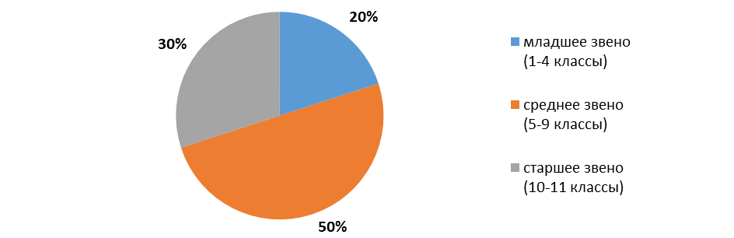
Среди учащихся младшего звена наибольше количество призовых мест у учеников 1 класса (классный руководитель Е.А.Михайленко) и 4 класса (классный руководитель Н.Ю. Балукова) - по 5 (30%) призовых мест, на II месте ученики 2 класса (классный руководитель А.В. Шаронова) и учащиеся 3 класса (классный руководитель И.В. Мирошкина) – у ребят 3(20%) призовых места.
Диаграмма № 17. «Распределение призовых мест среди учащихся младшего звено»
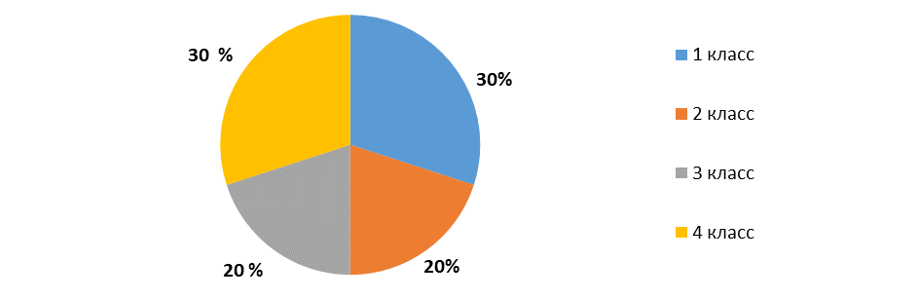
Анализируя результаты учащихся среднего звена, можно сделать вывод, что наибольшее количество призовых мест у учеников 6 класса (классный руководитель О.Н. Данилина) – 9 (35%) мест, на втором месте - учащиеся 5 класса (классный руководитель С.В. Борунов) - у них 8 (25%) призовых мест. У учащихся 8 класса (классный руководитель Т.М. Зверева) и 9 класса (классный руководитель Э.С. Леонова) - по 6 (15%) призовых мест и у гимназистов 7 класса (классный руководитель Р.В. Торопова) - 4 (10%) призовых места.
Диаграмма № 18. «Распределение призовых мест среди учащихся среднего звена»
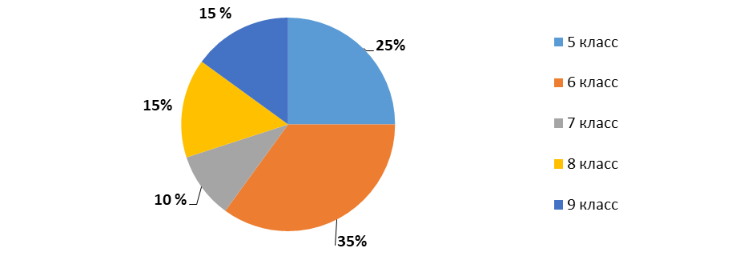
В 2019-2020 учебном году учащиеся 10 класса (классный руководитель О.В. Королёва) заняли - 11 (60%) призовых мест и выпускники гимназии ученики 11 класса (классный руководитель Г.В. Самарова) набрали 7 (40%) призовых мест.
Диаграмма № 19. «Распределение призовых мест среди учащихся старшего звена»
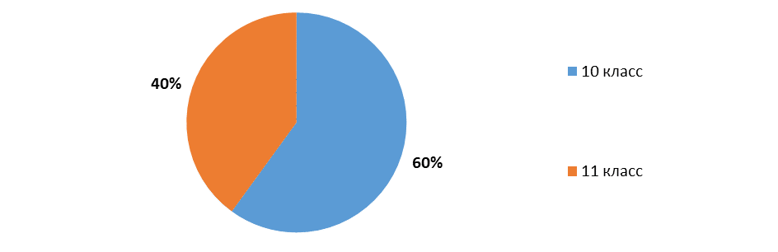

Дополнительное образование и внеурочная деятельность

Внеурочная деятельность и дополнительное образование в гимназии встроено в общую систему образовательной деятельности и является продолжением учебных занятий, а для учащихся младшего звена в рамках «Школы полного дня».
В 2019– 2020 учебном году на базе гимназии для учащихся средних и старших классов в рамках дополнительного образования функционировало 8 кружков (студий). В плане внеурочной деятельности на ступени начального образования было представлено по 8 часов в 1-2 классе, и по 9 часов в 3-4 классе, план для учеников 5 класса включал - по 5 часов, для учащихся 6-7 класса - по 6 часов, а для гимназистов 8 класса – 4 часа и для учащихся 9 класса - 8 часов внеурочных занятий.
В течение учебного года охват занятости в системе дополнительного образования и внеурочной деятельности составил 100% учащихся гимназии.
Приоритетным направлением в гимназии является духовное и нравственное воспитание учащихся, которое основано на православных традициях. В рамках данного направления дети изучают основы православной веры (педагоги монахиня Сергия (Харламова) и Е.В. Варламова, церковнославянский язык (Н.В. Горчакова), а также посещают занятия по церковному пению (педагог Т.В. Бубнова).
В течение учебного года для учащихся гимназии были организованы тематические классные часы, беседы и встречи со священнослужителями. Ребята и их родители посещали Божественные литургии, молебны, которые проходили в гимназическом храме преподобного Илии Муромца, а также молились на Архиерейских службах и становились участниками крестных ходов в округе Муром.
В рамках духовного и нравственного направления широкую работу проводили воспитанники благотворительного отряда «Радуга» (рук. Н.М. Федоткина). В течение учебного года ребята совместно с педагогом участвовали в разнообразных акциях, поздравляли ветеранов Великой Отечественной войны, навещали учителей – ветеранов, работавших в гимназии, принимали участие в экологических субботниках, также участники благотворительного отряда для учащихся муромских школ продолжили акцию «Святые хранители града Мурома»
Седьмой год по благословению директора гимназии Архимандрита Кронида в гимназии работает студия иконописи. Участники студии во время занятий знакомятся с образцами древнерусской иконописи, изучают наследие великих русских изографов, а также получают знания по изготовлению доски, нанесению рисунка и росписи. Ежегодно участники студии готовят экспозицию иконописных работ, в этом году она была представлена в фойе второго этажа гимназии в течение ноября - декабря 2019 года. На выставке было представлено более 30 работ на иконописных досках, а также графических листах. Работы различной степени сложности и выполненные в разных техниках гимназистами.
В гимназии широко представлена работа кружковых занятий в общекультурном направлении. В течение учебного года театральная студия «Пилигрим» (педагог В.М. Фомичева), ансамбль танца «Святоч» (педагог О.Б.Денисова), хор православной гимназии (педагог Т.В. Бубнова) принимали активное участие в подготовке и проведении всех гимназических мероприятий, а также участвовали в мероприятиях на уровне округа и стали неоднократными призерами окружных, региональных и всероссийских конкурсов.
В рамках спортивно – оздоровительного направления для гимназистов были проведены мероприятия согласно Плана воспитательной работы на 2019-2020 учебный год (педагог С.В. Баранова).
Кружки общеинтеллектуального направления формировали познавательные интересы учащихся, способствовали их интеллектуальному развитию.
Еженедельно для учащихся гимназии выходили информационные и развлекательные программы гимназического радио «Доброе слово» (рук. О.Н. Данилина). Один раз в четверть выходил номер гимназической газеты «Православная радуга» (рук. С.В. Шефер).
Таким образом, можно сделать вывод, что условия, созданные в гимназии для внеурочной деятельности и организации дополнительного образования, способствуют развитию творческих способностей учащихся, их личному развитию и социализации.
В целом можно сказать, что задачи, поставленные на 2019-2020 учебный год, выполнены: организация и проведение воспитательных мероприятий осуществлялись исходя из интересов, интеллектуальных и физических возможностей учащихся, что обеспечивало реализацию личностно-ориентированного подхода при одновременном обеспечении массовости мероприятий. Все аспекты воспитательной работы позволяли учащимся ярко проявлять свои творческие способности. Воспитательная работа гимназии основывалась на принципах сохранения и укрепления здоровья учащихся. Исходя из вышесказанного, учитывая потребности учащихся и их родителей в необходимости развития воспитательной системы гимназии в 2019-2020 учебном году, в воспитательной деятельности необходимо продолжить работу над созданием условий для становления и раскрытия личности ребёнка, развития и проявления его способностей, развития духовной и социально адаптированной личности.

ВЫВОДЫ:
- В течение года велась работа над обновлением содержания образования в связи с переходом на ФГОС, реализацией Стандарта православного компонента начального общего, основного общего, среднего (полного) образования для учебных заведений РФ. Учебная нагрузка школьников не превышала предельно допустимой нормы. Рабочее время учителя организовано целесообразно. Закрепилась устойчивая тенденция в кадровой политике гимназии, направленная на формирование учителя-профессионала. Первостепенная задача, стоящая перед каждым учителем и педагогическим коллективом в целом - дать глубокие прочные знания, решена. Учебный план на 2019-2020 учебный год выполнен. Все обучающиеся, освоившие общеобразовательную программу, переведены в следующий класс или получили соответствующий документ об окончании гимназии. Обязательный минимум содержания образования выполнен по всем предметам учебного плана.
- Методическая работа соответствует основным задачам, стоящим перед гимназией. Тематика заседаний МО отражает основные проблемные вопросы. Многие учителя гимназии вели планомерную работу с одаренными обучающимися по подготовке к олимпиадам, благодаря чему в этом году увеличилось количество учащихся, принимавших участие в олимпиадах и конкурсах. Повысилось качество участия учащихся в олимпиадах, особенно в муниципальном этапе Всероссийской олимпиады школьников. Учащиеся более активно стали заниматься исследовательской деятельностью, благодаря чему увеличилось количество участия учащихся гимназии в конференциях различного уровня.
- Продолжается повышение профессиональной компетентности педагогов через курсовую подготовку, аттестацию, самообразование, обмен опытом.
- Формы и методы ВШК способствовали решению задач, которые ставил коллектив на 2019/2020 учебный год.
- Продолжена работа по духовному и нравственному развитию и воспитанию обучающихся.
Исходя из анализа состояния работы образовательного учреждения в 2019 – 2020 учебном году, а также учитывая реальные возможности гимназии (кадровые, материальные, методическое, организационное и нормативно-правовое обеспечение), педагогический коллектив ставит перед собой следующие задачи на 2020 – 2021 учебный год:

- обеспечение доступа к получению общего образования всем категориям учащихся (детям- инвалидам, детям с ограниченной возможностью здоровья ).
- обеспечение единства учебно-воспитательного процесса за счёт совершенствования учебного плана, учебных программ, оптимального сочетания общего и дополнительного образования, системы внеклассной работы, развития взаимодействия учебных дисциплин на основе межпредметных связей, их интеграции, гуманизации и практической направленности.
- совершенствование профессиональную компетентность педагогов в условиях обновления образования, развивать творческие способности и культуру личности учителя.
- применение разнообразных форм и методов индивидуальной работы с учащимися с целью поддержания стабильности результатов, повышения качества образования, создать условия для полного и разностороннего развития ребёнка.
- расширение использования информационных технологий, обеспечивающих эффективную познавательную деятельность учащихся разного уровня развития.
- создание оптимальных условий для проявления и развития индивидуальных способностей обучающихся с высоким уровнем учебной мотивации (система поддержки талантливых детей).
- осуществление процесса духовно-нравственного воспитания обучающихся на принципах православного мировоззрения, организация жизни гимназистов на основе Годового календарного круга Православного вероучения.
- продолжение работы по сохранению и укреплению здоровья учащихся, привитию им навыков здорового образа жизни.

Директор___________________архимандрит Кронид

